**PENGARUH *AEROSOL OPTICAL DEPTH* (AOD) TERHADAP INTENSITAS SAMBARAN PETIR DI PULAU JAWA**

**SKRIPSI**



**Ahmad Rizqy Shubri  
1910442031**

**DEPARTEMEN FISIKA  
FAKULTAS MATEMATIKA DAN ILMU PENGETAHUAN ALAM  
UNIVERSITAS ANDALAS  
PADANG**

**2023**

**PENGARUH *AEROSOL OPTICAL DEPTH* (AOD) TERHADAP INTENSITAS SAMBARAN PETIR DI PULAU JAWA**

**SKRIPSI**

**Karya tulis sebagai salah satu syarat**

**untuk memperoleh gelar Sarjana Sains**

**dari Universitas Andalas**



**Ahmad Rizqy Shubri**

**1910442031**

**DEPARTEMEN FISIKA  
FAKULTAS MATEMATIKA DAN ILMU PENGETAHUAN ALAM  
UNIVERSITAS ANDALAS  
PADANG**

**2023**

**SKRIPSI**

**PENGARUH *AEROSOL OPTICAL DEPTH* (AOD) TERHADAP INTENSITAS SAMBARAN PETIR DI PULAU JAWA**

**Disusun oleh:**

**AHMAD RIZQY SHUBRI**

**1910442031**

**Telah dipertahankan di depan Tim Penguji**

**Pada tanggal 05 Juli 2023**

**Tim Penguji**

|  |  |
| --- | --- |
| **Pembimbing Utama,** | **Pembimbing Pendamping,** |
|  |  |
| **Mutya Vonnisa, M. Sc** | **Prof. Dr. techn Marzuki** |
| **NIP. 1985081220121220001** | **NIP. 197909082002121002** |

|  |  |  |
| --- | --- | --- |
| **Penguji I** | **Penguji II** | **Pnguji III** |
|  |  |  |
| **Elistia Liza Namigo, M. Si** | **Afdal, M. Si** | **Dr. Dwi Puryanti** |
| **NIP.198209042003122003** | **NIP.** **197601062000031001** | **NIP.** **196904191997022001** |

**PENGARUH *AEROSOL OPTICAL DEPTH* (AOD) TERHADAP INTENSITAS SAMBARAN PETIR DI PULAU JAWA**

# ABSTRAK

Penelitian ini membahas pengaruh aerosol dan faktor termodinamika atmosfer terhadap petir di Pulau Jawa menggunakan data pengamatan dari *Tropical Rainfall Measuring Mission* (TRMM) selama 16 tahun (1998 - 2013). Data aerosol diperoleh dari *The Modern Era Retrospective Analysis for Research and Applications* versi 2 (MERRA-2), data *Convective Available Potential Energy* (CAPE) dan suhu potensial diambil dari data *ECMWF Reanalysis 5-th Generation* (ERA5). Intensitas sambaran petir di bagian barat Pulau Jawa seperti Jakarta dan Banten sekitar > 80 sambaran/ km2 tahun, lebih tinggi dari pada bagian timur, yang bersesuaian dengan pola distribusi aerosol terutama aerosol sulfat, garam laut dan karbon hitam. Aerosol garam laut memiliki hubungan yang berbanding terbalik dengan petir, karena aerosol ini berukuran besar maka cenderung menghambat konveksi. Secara umum, peningkatan CAPE dan suhu potensial akan meningkatkan intensitas petir, tetapi ketika nilai CAPE sangat tinggi intensitas petir akan menurun seperti yang diamati di Jakarta. Hal yang sama juga terjadi pada suhu potensial dimana dataran tinggi yang memiliki suhu potensial tinggi, intensitas petir akan menurun. CAPE dan suhu potensial menunjukkan waktu puncak yang sama dengan intensitas petir, yaitu pada musim hujan (Desember-Januari-Februari) sedangkan puncak AOD muncul lebih awal yaitu pada masa pancaroba (September-Oktober-November. Namun, AOD menunjukkan pola waktu yang sama, dimana waktu puncak yang berbeda dan beriringan. Nilai maksimum AOD garam laut teramati pada musim kemarau (Juni-Juli-Agustus) ketika jumlah petir minimal. Perbedaan puncak ini terlihat jelas pada kawasan barat Pulau Jawa dengan nilai AOD yang besar (AOD total terukur antara 0,34 sampai 0,38).

**Kata kunci:** AOD, CAPE, petir, Pulau Jawa dan suhu potensial.

**THE INFLUENCE OF AEROSOL OPTICAL DEPTH (AOD) ON THE INTENSITY OF LIGHTNING STRIKES IN JAVA ISLAND**

**ABSTRACT**

This study discusses the influence of aerosols and atmospheric thermodynamic factors on lightning on the island of Java using observational data from the Tropical Rainfall Measuring Mission (TRMM) for 16 years (1998 - 2013). Aerosol data was obtained from The Modern Era Retrospective Analysis for Research and Applications version 2 (MERRA-2), Convective Available Potential Energy (CAPE) data and potential temperature were taken from ECMWF Reanalysis 5-th Generation (ERA5) data. The intensity of lightning strikes in the western part of Java Island such as Jakarta and Banten is around > 80 strikes / km2 year, higher than the eastern part, which corresponds to the distribution pattern of aerosols, especially sulfate aerosols, sea salt and black carbon. Sea salt aerosols have an inversely proportional relationship with lightning, because these aerosols are large in size, they tend to inhibit convection. In general, an increase in CAPE and potential temperature will increase lightning intensity, but when CAPE values are very high lightning intensity will decrease as observed in Jakarta. The same thing also happens with potential temperature where highlands that have high potential temperatures, lightning intensity will decrease. CAPE and potential temperature show the same peak time as lightning intensity, which is during the rainy season (December-January-February) while the AOD peak appears earlier, namely during the transitional period (September-October-November). However, the AOD shows the same time pattern, where the peak times are different and coincide. The maximum value of sea salt AOD is observed during the dry season (June-July-August) when the amount of lightning is minimal. This peak difference is evident in the western region of Java Island with large AOD values (total AOD measured between 0.34 and 0.38).……………………………………………….……………

**Keywords:** AOD, CAPE, lightning, Java Island and potential temperature.

## KATA PENGANTAR

***Bismillahirrahmanirrahim,***

Segala puji dan syukur atas kehadirat Allah SWT yang Maha Pengasih dan Maha Penyayang berkat rahmat dan karunia-Nya penulis dapat menyelesaikan tugas akhir dengan judul” **Pengaruh *Aerosol Optical Depth* (AOD) Terhadap Intesitas Sambaran Petir di Pulau Jawa”.** Sholawat beserta salam penulis sampaikan kepada baginda besar Nabi Muhammad SAW yang telah menjadi Suri Tauladan bagi umat manusia. Skripsi ini ditulis sebagai salah satu syarat untuk memperoleh gelar Sarjana Sains pada Departemen Fisika Fakultas Matematika dan Ilmu Pengetahuan Alam Universitas Andalas. Selesainya penulisan skripsi ini tidak lepas dari bantuan berbagai pihak, oleh karena itu penulis mengucapkan terimakasih kepada,

1. Kedua orang tua penulis yang telah membesarkan, mendidik penulis dengan penuh kasih sayang serta selalu mendukung dan memberikan motivasi kepada penulis selama ini
2. Ibu Mutya Vonnisa, M. Sc dan Bapak Prof. Dr. techn. Marzuki selaku dosen pembimbing yang telah meluangkan waktu, pikiran dan tenaga untuk memberikan bimbingan serta arahan dengan sabar sehingga penulis dapat menyelesaikan penulisan skripsi ini.
3. Bapak Afdal M. Si, Ibu Elistia Liza Namigo M. Si dan Ibu Dr. Dwi Puryanti selaku dosen penguji yang telah memberikan banyak masukan, arahan dan saran untuk kebaikan skripsi ini sehingga penulis mendapatkan tambahan ilmu yang sangat berharga karena berkat masukan serta saran dari Bapak/Ibuk skripsi ini menjadi lebih baik.
4. Bapak Dr. Afdhal Muttaqin M. Si selaku ketua Departemen Fisika dan seluruh dosen beserta staf pegawai Jurusan Fisika Fakultas Matematika dan Ilmu Pengetahuan Alam.
5. Rekan-rekan seperjuangan di Jurusan Fisika yang telah banyak membantu penulis dalam menyelesaikan tugas akhir ini.

Penulis menyadari bahwa skripsi ini masih banyak kekurangan, untuk itu penulis mengharapkan kritik dan saran yang membangun agar skripsi ini dapat menjadi lebih baik. Semoga skripsi ini dapat bermanfaat bagi penulis dan bagi pembaca.

|  |
| --- |
| Padang, 5 Juli 2023 |
|  |
| Ahmad Rizqy Shubri |

# DAFTAR ISI

halaman

ABSTRAK i

ABSTRACT ii

**KATA PENGANTAR** iii

DAFTAR ISI v

DAFTAR GAMBAR vii

DAFTAR TABEL viii

BAB I PENDAHULUAN 9

1.1 Latar Belakang 9

1.2 Tujuan dan Manfaat Penelitian 12

1.3 Ruang Lingkup dan Batasan Penelitian 12

BAB II LANDASAN TEORI 13

2.1 Definisi Petir 13

2.1.1 Mekanisme Pembentukan Awan Petir 13

2.1.2 Faktor yang Mempengaruhi Petir 15

2.1.3 Jenis-Jenis Petir 16

2.2 Aerosol 18

2.2.1 Aerosol Atmosfer 18

2.2.3 Sumber Aerosol 20

2.2.4 Efek Radiatif Aerosol 21

2.2.5 *Aerosol Optical Depth* (AOD) 22

2.2.5 Hubungan Aerosol dengan Petir 23

2.3 Mikrofisika Awan 24

2.3.1 *Convective Available Potential Energy* (CAPE) 24

2.3.2 Suhu Potensial 25

2.3.3 *Cloud Condensation Nuclei* (CCN) 26

2.4 *Tropical Rainfall Measuring Mission* (TRMM) 26

2.5 ECMWF *Reanalysis 5-th Generation* (ERA5) 27

2.6 *The Modern Era Retrospective Analysis for Research and Applications* (MERRA-2) 28

2.7 Keadaan Iklim, Vegatasi dan Demografi Pulau Jawa 29

BAB III METODE PENELITIAN 32

3.1 Waktu dan Lokasi Penelitian 32

3.2 Data Penelitian 32

3.3 Teknik Penelitian 32

3.3.1 Pengumpulan Data 33

3.3.2 Pengolahan Data 33

3.3.3 Analisis Data 34

BAB IV HASIL DAN PEMBAHASAN 36

4.1 Distribusi Spasial Sambaran Petir di Pulau Jawa 36

4.2 Distribusi Spasial *Aerosol Optical Depth* (AOD) di Pulau Jawa 37

4.3 Distribusi Spasial Termodinamika Atmosfer 39

4.4 Variasi Bulanan Intensitas Sambaran Petir, AOD dan Termodinamika Atmosfer 41

4.5 Perbandingan Hubungan AOD dengan Intensitas Sambaran Petir di Dataran Rendah dan Dataran Tinggi 44

4.6 Hubungan AOD dan Termodinamika Atmosfer terhadap Intensitas Sambaran Petir 47

BAB V KESIMPULAN DAN SARAN 50

5.1 Kesimpulan 50

5.2 Saran 50

DAFTAR PUSTAKA 51

# DAFTAR GAMBAR

halaman

Gambar 2.1 Distribusi muatan pada awan petir 14

Gambar 2.2 Jenis-jenis petir 16

Gambar 2.3 Pengaruh aerosol garam laut (*sea salt*), debu (*dust*), karbon hitam (*black carbon* / BC), karbon organik (*organic carbon* / OC), sulfat (*sulphate*) dari sumber alami dan antrapogenik terhadap radiasi matahari. 21

Gambar 2.4 Skema pengaruh aerosol terhadap petir 23

Gambar 2.5 *Lightning Imaging Sensor* (LIS) pada satelit TRMM 27

Gambar 3.1 Diagram alir penelitian 33

Gambar 3.2 Topografi Pulau Jawa. 34

Gambar 4.1 Distribusi spasial sambaran petir di Pulau Jawa. 36

Gambar 4.2 Distribusi spasial a) AOD total. b) Sulfat. c) Karbon Hitam. d) Garam Laut, di Pulau Jawa. 38

Gambar 4.3 Distribusi spasial CAPE di Pulau Jawa. 40

Gambar 4.4 Distribusi spasial suhu potensial di Pulau Jawa. 40

Gambar 4.5 *Time series* bulanan aerosol dengan petir di Pulau Jawa 42

Gambar 4.6 *Time series* bulanan termodinamika atmosfer dengan petir 43

Gambar 4.7 Hubungan petir dengan aerosol. a) Aerosol Total. b) SO4. c) Karbon hitam. d) Garam Laut. 44

Gambar 4.8 Hubungan petir dengan termodinamika atmosfer. a) CAPE. b). Suhu potensial 46

Gambar 4.9 Hubungan AOD dengan CAPE terhadap petir di dataran rendah. a) Aerosol total. b) SO4. c). Karbon hitam. d). Garam laut. 48

Gambar 4.10 Hubungan AOD dengan CAPE terhadap petir di dataran tinggi. a) Aerosol total. b) SO4. c). Karbon hitam. d). Garam laut. 48

Gambar 4.11 Hubungan AOD dengan suhu potensial terhadap petir di dataran tinggi. a). Aerosol total. b). SO4. c). Karbon hitam. d). Garam laut. 49

Gambar 4.12 Hubungan AOD dengan suhu potensial terhadap petir di dataran rendah. a). Aerosol total. b). SO4. c). Karbon hitam. d). Garam laut. 49

# DAFTAR TABEL

halaman

Tabel 2.1 Jenis-jenis aerosol atmosferik. 19

Tabel 2.2 Jenis-jenis aerosol berdasarkan ukuran partikel 19

Tabel 2.3 Produk reanalisis oleh ECMWF 28

Tabel 2.4 Sistem pengamatan AOD pada MERRA-2 29

Tabel 2.5 Luas kawasan hutan berdasarkan Surat Keputusan Menteri Lingkungan Hidup dan Kehutanan. 30

Tabel 2.6 Jumlah penduduk di Pulau Jawa tahun 2012 31

# BAB I PENDAHULUAN

## Latar Belakang

Petir (*lightning*) merupakan fenomena atmosfer yang sering terjadi di saat terjadi hujan. Petir melepaskan arus listrik yang tinggi di atmosfer dengan jarak penjalaran beberapa kilometer. Pelepasan arus listrik diawali dengan pemisahan muatan positif dan negatif di awan. Proses pemisahan muatan melibatkan muatan negatif yang terdistribusi di bagian bawah (Septiadi dan Hadi, 2009). Muatan negatif di bagian bawah awan akan ditarik oleh gravitasi bumi menyebabkan terjadinya pelepasan muatan sehingga terjadilah petir. Petir melepaskan muatan listrik yang besar dalam rentang waktu yang singkat. Menurut Zheng dkk. (2016) petir diperkirakan mampu melepaskan arus listrik 80 ribu A dalam satu sambaran dengan daya total rata-rata yang dilepaskan sekitar 106 W. Sambaran petir (*lightning strike*) ini terjadi dalam rentang waktu 0,5 sekon untuk beberapa sambaran (Uman, 2011). Oleh karena itu, petir menimbulkan dampak yang besar bagi makhluk hidup dan lingkungan.

Petir memiliki dampak positif dan negatif terhadap makhluk hidup dan lingkungan. Bagi tumbuhan, petir membantu memecah gas nitrogen (N2) di atmosfer menjadi asam nitrat (HNO3). Asam nitrat ini akan turun bersama hujan dan menambah kesuburan tanah. Petir juga membantu proses pembentukan ozon (Uman, 2011). Selain itu, petir merupakan bagian yang tidak terpisahkan dari proses dinamika atmosfer terutama mikrofisika awan sehingga dapat sebagai indikator dinamika kondisi cuaca (Septiadi dan Tjasyono, 2011). Selain dampak positif, petir juga memiliki dampak negatif. Yadava dkk. (2020) melaporkan bahwa ada 31.285 kematian di India akibat sambaran petir selama periode 1998 – 2013. Angka ini lebih tinggi dari pada bencana alam yang lain seperti gempa bumi (14.662 kematian) dan tanah longsor (4.788 kematian) selama periode yang sama. Di Indonesia sendiri menurut Llewellyn (2017), pada tahun 2017, tercatat 51 orang meninggal dunia akibat sambaran petir. Tidak hanya itu, petir dapat juga menjadi pemicu kebakaran hutan. Safronov (2022) mencatat adanya kebakaran hutan di Australia karena sambaran petir selama periode 2017 - 2020. Terdapat 23 sambaran petir yang menyebabkan kebakaran hutan di Australia selama periode tersebut. Selain itu, petir juga dapat mengganggu aktivitas penerbangan (Uman, 2011).

Banyaknya dampak yang ditimbulkan petir, telah mendorong dilakukannya berbagai penelitian terkait petir. Penelitian tentang respon petir terhadap berbagai parameter fisis atmosfer dan perubahan iklim menjadi topik penelitian yang penting (Dewan dkk., 2018; Finney dkk., 2018). Salah satu parameter fisis atmosfer yang mempengaruhi intensitas petir adalah aerosol. Aerosol merupakan partikel padat atau cair dalam medium udara yang memiliki kecepatan jatuh sangat kecil, dengan ukuran ukuran 0,001 µm - 1000 µm (Tjasyono, 2012). Aktivitas manusia seperti aktivitas industri dan urbanisasi, dapat mempengaruhi konsentrasi aerosol sehingga konsentrasi aerosol dapat berbeda dari satu daerah dengan daerah lainnya.

Penelitian terkait pengaruh aerosol terhadap petir telah dilakukan oleh Zhao dkk (2020) di wilayah Sichuan, China Barat Daya. Mereka mencatat bahwa intensitas sambaran petir dan aerosol di wilayah cekungan lebih tinggi dibandingkan dataran tinggi. Besaran yang digunakan untuk menyatakan konsentrasi aerosol pada penelitian ini adalah parameter *Aerosol Optical Depth* (AOD). Selain itu, dilaporkan juga terdapat korelasi positif antara petir *Cloud to Ground* (CG) dengan AOD dataran tinggi, sedangkan wilayah cekungan menunjukkan sebaliknya. Korelasi positif petir dengan aerosol juga ditemukan oleh Dayeh dkk. (2021) di Semenanjung Arab, Mushtaq dkk. (2018), Dube dkk. (2022), dan Gautam dkk. (2021) di India serta Pinto Neto dkk. (2020) di Brasil.

Kajian aktivitas petir di Indonesia masih merupakan hal baru apalagi jika dikaitkan dengan aerosol dan proses dinamika atmosfer. Namun, aerosol dari Indonesia turut menyumbang peningkatan petir di wilayah lain (Liu dkk., 2020). Aerosol di Indonesia sendiri dihasilkan paling banyak dari Pulau Sumatera, Kalimantan, dan Jawa (Cahyono dkk., 2022). Namun berbeda dari pulau lain, konsentrasi aerosol di Jawa mayoritas adalah aerosol antropogenik yang berasal dari aktivitas manusia (Kusumaningtyas dkk., 2022). Hal ini tidak mengejutkan mengingat padatnya penduduk Pulau Jawa dan Pulau Jawa merupakan sentral ekonomi di Indonesia.

Dalam penelitian ini telah dikaji hubungan intensitas sambaran petir dengan aerosol di Pulau Jawa menggunakan data petir dari tahun 1998 sampai 2013 yang diperoleh dari pengamatan satelit TRMM-LIS. Data ini dipilih karena resolusi spasial data yang tinggi (0,1o × 0,1o) dengan rentang waktu pengamatan yang panjang. Data aerosol diperoleh dari reanalisis *The Modern Era Retrospective Analysis for Research and Applications* versi 2 (MERRA-2). MERRA-2 menyediakan data reanalisis aerosol yang berasal dari pengamatan satelit maupun stasiun pengamatan di permukaan bumi.

## Tujuan dan Manfaat Penelitian

Tujuan penelitian ini adalah untuk menganalisis pengaruh konsentrasi aerosol terhadap intensitas sambaran petir di Pulau Jawa. Hasil penelitian ini diharapkan dapat mengidentifikasi karakteristik pengaruh aerosol terhadap petir pada setiap wilayah di Pulau Jawa. Selain itu, hasil penelitian ini juga diharapkan bermanfaat untuk mengambarkan aktivitas petir dan karakteristik aerosol di Pulau Jawa dan analisis bahaya yang menyertai.

## Ruang Lingkup dan Batasan Penelitian

Data aerosol dibatasi pada aerosol total, sulfat, karbon hitam, dan garam laut. Data ini digunakan karena sumber utama aerosol di Indonesia adalah pembakaran biomassa dan aktivitas manusia (Kusumaningtyas dkk., 2022). Variabel termodinamika atmosfer yang digunakan adalah suhu potensial, dan CAPE (*Convective Available Potential Energy*). Parameter ini digunakan karena memiliki korelasi yang tinggi dengan petir (Shi dkk., 2022). Data intensitas sambaran petir yang digunakan adalah selama 1998 - 2013 karena data TRMM-LIS hanya tersedia dalam rentang waktu tersebut.

# BAB II LANDASAN TEORI

## 2.1 Definisi Petir

Petir dapat didefinisikan sebagai pelepasan listrik arus tinggi sementara yang panjang jalurnya umumnya diukur dalam kilometer. Petir terjadi ketika beberapa wilayah atmosfer mencapai muatan listrik yang cukup besar sehingga menghasil pelepasan muatan (*electrical breakdown*). Penghasil petir yang paling umum adalah awan petir (cumulonimbus). Petir dapat terjadi saat badai salju, badai pasir, dan awan di atas gunung berapi yang meletus. Petir bahkan telah dilaporkan terjadi di udara yang jernih (Uman, 2011).

Kebanyakan kilatan petir berisi tiga atau empat sambaran, dipisahkan dalam waktu sekitar 50 ms. Muatan di dalam awan kemudian harus mengisi daya kembali sebelum sambaran lain dapat terjadi. Pengisian ini bisa terjadi hanya dalam waktu 10 detik (Wallace dan Hobbs, 2014).

### 2.1.1 Mekanisme Pembentukan Awan Petir

Awan terdiri atas tetesan air dan kristal es yang berukuran sekitar 10 mikrometer (Tjasyono, 2012). Awan yang menghasilkan petir adalah awan konvektif jenis Cumulonimbus (Cb). Awan ini berbentuk gumpalan, sangat padat, dan bagian atas terdiri dari es. Selain petir, awan Cb dapat menghasilkan hujan lebat, batu es, guruh bahkan angin puting beliung. Indonesia sebagai wilayah khatulistiwa memiliki banyak awan jenis ini dan mengakibatkan petir lebih banyak terjadi dibandingkan wilayah lintang menengah atau tinggi.

Ukuran vertikal dan horizintal awan yang berbeda menyebabkan perbedaan temperatur antara bagian bawah dengan bagian atas awan. Bagian bawah bisa mencapai suhu 0 oC sedangkan bagian atas bisa mencapai - 40 oC (Cooray, 2014).

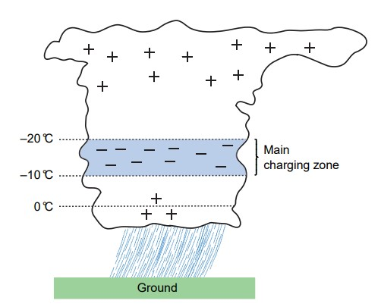

Gambar 2. Distribusi muatan pada awan petir

(Sumber : Wallace dan Hobbs, 2014)

Proses pembentukan muatan listrik pada awan Cb dapat dilihat pada Gambar 2.1. Besarnya muatan di bagian bawah dan atas awan berkisar ~10 – 100 coulomb (Wallace dan Hobbs, 2014). Muatan positif tersebar di atas muatan negatif. Bagaimana pemisahan muatan di dalam awan masih menjadi persoalan bagi ilmuwan. Sebagian besar teori berasumsi bahwa graupel (gumpalan es) bergerak ke bawah akibat gravitasi dan mengalami tumbukan dengan kristal es sehingga menimbulkan muatan negatif di zona pengisian utama (daerah pada Gambar 2.1). Muatan positif diberikan ke kristal es saat mereka memantul dari graupel kemudian di bawa udara ke bagian atas awan (Septiadi dan Hadi, 2009).

### 2.1.2 Faktor yang Mempengaruhi Petir

1. Curah hujan

Curah hujan dan petir merupakan fenomena troposfer yang saling terkait. Septiadi dan Tjasyono (2011) melaporkan pola diurnal antara petir CG dan curah hujan memperlihatkan pola yang mirip baik waktu maupun densitas kilatannya. Menurut Solimine dkk. (2022), densitas petir yang tinggi merupakan tahap sebelum mencapai curah hujan yang maksimum.

1. Topografi daerah

Densitas kilatan petir juga dapat dipengaruhi oleh topografi daerah sambaran. Hui dkk. (2022) melaporkan bahwa densitas kilatan petir di daerah dataran tinggi lebih besar dibandingkan daerah dataran rendah. Hal ini akibat awan konvektif yang banyak terjadi di pegunungan. Selain itu, awan konvektif yang terbentuk di kawasan lain juga berpindah ke daerah pegunungan akibat adanya angin. Awan tersebut kemudian menghasilkan petir. Faktor lainnya adalah dataran tinggi menerima banyak radiasi matahari yang mengakibatkan tersedianya panas yang lebih banyak. Panas ini kemudian akan meningkatkan evaporasi yang mendorong aktivitas konvektif di dalam awan (Farias dkk., 2014).

1. Populasi

Populasi manusia juga berpengaruh terhadap densitas petir. Daerah dengan populasi padat penduduk misalnya perkotaan akan memiliki densitas petir lebih banyak dibandingkan daerah yang penduduknya sedikit. Hal ini disebabkan daerah padat penduduk kemungkinan akan meningkatkan konsentrasi aerosol yang contohnya melalui polusi akibat aktivitas industri (Farias dkk., 2014). Peningkatan konsentrasi aerosol akan merangsang aktivitas petir melalui proses mikrofisika awan (Zhao dkk., 2020). Oleh karena itu, penurunan aktivas manusia seperti akibat COVID-19 berpengaruh terhadap turunnya densitas petir (Pinto Neto dkk., 2020).

1. Vegetasi

Keragaman vegetasi merupakan salah satu faktor yang dapat mempengaruhi densitas petir. Mushtaq dkk. (2018) melaporkan bahwa vegetasi yang berbeda mempengaruhi kelembaban tanah, aliran panas laten dan uap air di udara. Secara umum kawasan hutan memiliki uap air yang lebih banyak dibandingkan padang rumput atau daerah pertanian. Uap air yang lebih banyak akan meningkatkan jumlah penguapan yang mendorong aktivitas konveksi di atmosfer dan memicu terjadinya petir (Oulkar dkk., 2019)

### Jenis-Jenis Petir

Menurut Wallace dan Hobbs (2014) berdasarkan karakteristik gelombang dan proses terjadinya petir, maka petir dapat dibagi menjadi sebagai berikut.

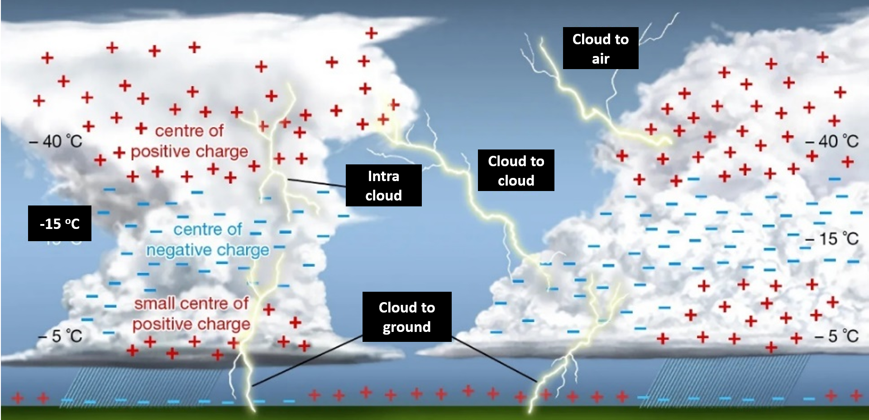

Gambar 2. Jenis-jenis petir

(Sumber : https://www.britannica.com)

1. Petir Awan ke Bumi / Petir *Cloud to Ground* (CG)

Petir CG dapat berupa negatif (CG-) atau positif (CG+). Negatif *cloud to ground* terjadi saat petir yang menyambar ke tanah bermuatan negatif. Sedangkan CG positif sebaliknya (Cooray, 2014). Petir jenis ini juga paling merusak dibandingkan dengan jenis lainnya (Pandiangan dkk., 2010).

1. Petir Awan ke Awan / Petir *Cloud to cloud* (CC)

Petir CC merupakan tipe pelepasan muatan yang terjadi antara pusat-pusat muatan pada awan yang berbeda (Pandiangan dkk., 2010). Tipe petir ini tidak menimbulkan ancaman terhadap properti dan kehidupan di tanah tetapi dapat membahayakan penerbangan.

1. Petir Dalam Awan / Petir *Intra Cloud* (IC)

Petir IC merupakan tipe yang paling umum terjadi (Cooray, 2014). Tipe petir ini diakibatkan oleh pelepasan muatan antara pusat-pusat muatan yang berlawan dalam awan yang sama. Petir IC terlihat seperti kilatan cahaya yang menghambur secara kelap-kelip terkadang tampak seperti saluran yang bercahaya dan terlihat seperti petir CG (Pandiangan dkk., 2010).

1. Petir Awan ke Udara / Petir *Cloud to Air* (CA)

Petir awan ke udara (CA) biasanya terjadi jika muatan positif dalam awan berinteraksi dengan udara yang bermuatan negatif. Jika petir ini terjadi pada bagian bawah awan maka petir ini merupakan kombinasi dengan petir CG. Petir CA biasanya terlihat seperti jari-jari yang berasal dari petir CG (Pandiangan dkk., 2010).

## 2.2 Aerosol

### 2.2.1 Aerosol Atmosfer

Aerosol menurut Tjasyono (2012) adalah partikel padat atau cair dalam medium udara yang memiliki kecepatan jatuh sangat kecil. Sedangkan menurut Wallace dan Hobbs (2014) aerosol adalah suspensi berupa partikel padat atau cair (tidak termasuk partikel awan) di dalam udara yang memiliki kecepatan jatuh terminal yang bisa diabaikan. Aerosol juga digunakan untuk menyebut partikel-partikel halus yang tersebar di atmosfer Bumi dalam ukuran 0.001 mikrometer hingga 1000 mikrometer.

Aerosol bervariasi dalam ukuran, sumber, komposisi kimia, jumlah dan distribusinya terhadap ruang dan waktu, serta kemampuan dalam bertahan di udara. Aerosol dapat menghilang dari atmosfer melalui dua cara yaitu pengendapan (deposisi kering) dan pencucian saat terjadi hujan (deposisi kering). Pada udara, partikel dapat berubah ukuran dan komposisinya oleh kondensasi uap air atau evaporasi, reaksi kimia, aktivasi dengan adannya jenuh air menjadi kabut, dan tetesan awan (Seinfeld dan Pandis, 2016). Jenis-jenis aerosol berdasarkan profil aerosol di atmosfer disajikan pada Tabel 2.1.

Tabel 2. Jenis-jenis aerosol atmosferik.

|  |  |  |  |
| --- | --- | --- | --- |
| Jenis Aerosol | Sumber Utama | Pemusnahan Utama | Umur di Traposfer |
| Sulfat | Lautan, erupsi gunung vulkanik, oksidasi dari SO2 dan gas sulfat dari alam maupun antropogenik | Deposisi kering atau basah | ~ 1 minggu |
| Karbon hitam | Pembakaran biomassa, bahan bakar fosil dan biofuel | Deposisi kering | ~ 1 minggu sampai 10 hari |
| Garam Laut | Pecahnya gelombang laut, erosi angin | Deposisi basah atau kering | 1 hari sampai 1 minggu tergantung ukuran |

(Sumber: Seinfeld dan Pandis, 2016)

Jenis-jenis aerosol dapat dibedakan juga berdasarkan ukurannya. Ukuran partikel aerosol dinyatakan dalam radius partikel dengan asumsi bahwa partikel ini berbentuk bulatan. Aerosol sulfat dan karbon hitam termasuk aerosol halus karena berukuran lebih kecil dari 2,5 µm. Sementara aerosol garam laut karena berukuran lebih besar dari 2,5 µm digolongkan sebagai aerosol kasar (Tjasyono, 2012). Jenis-jenis aerosol berdasarkan ukuran ditampilkan dalam Tabel 2.2 sebagai berikut.

Tabel 2.2 Jenis-jenis aerosol berdasarkan ukuran partikel

|  |  |  |
| --- | --- | --- |
| NO | Jenis aerosol | Ukuran aerosol |
| 1. | Partikel aitken | < 0,2 µm |
| 2. | Partikel besar | 0.2 sampai 2 µm |
| 3. | Partikel raksasa | > 2 µm |

(Sumber: Tjasyono, 2012)

Observasi menunjukkan bahwa konsentrasi aerosol atmosferik berkurang dengan ketinggian dari permukaan bumi. Sekitar 80% massa partikel aerosol total berada pada troposfer paling bawah. Konsentrasi aerosol juga berkurang dengan bertambahnya jarak horizontal dari pantai ke arah laut terbuka, disebabkan daratan mampu menjadi sumber aerosol yang lebih efisien dari pada lautan (Tjasyono, 2012).

### 2.2.3 Sumber Aerosol

1. Sumber biologis & lautan

Partikel padat dan cair dapat dilepaskan oleh tumbuhan dan hewan ke atmosfer. Emisi ini dapat berupa serbuk sari, spora, fragmen, jamur dan virus. Sedangkan lautan dapat mengirim aerosol ke atmosfer misalnya melalui letusan gelembung air (Wallace dan Hobbs, 2014).

1. Permukaan bumi

Daerah gurun dan semi kering adalah sumber utama aerosol yang berasal dari permukaan bumi. Area ini menghasilkan ~2000 Tg per tahun mineral debu (Wallace dan Hobbs, 2014). Debu dan partikel lain naik ke atmosfer dari permukaan bumi disebabkan oleh angin dan turbelensi atmosfer. (Seinfeld dan Pandis, 2016).

1. Antropogenik

Sumber antropogenik utama aerosol adalah pembakaran bahan bakar fosil dan proses industri (Seinfeld dan Pandis, 2016). Sekitar 35 % dari jumlah aerosol antropogenik adalah sulfat. Selama abad ke 20, emisi partikel dari sumber antropogenik adalah sebagian kecil dari total aerosol, tetapi pada tahun 2040 jumlahnya diproyeksikan akan sebanding (Wallace dan Hobbs, 2014).

### 2.2.4 Efek Radiatif Aerosol

Aerosol juga mempunyai peranan yang cukup signifikan dalam mempengaruhi perubahan iklim karena aerosol memberikan efek radiatif, baik memancarkan atau menyerap radiasi (Seinfeld dan Pandis, 2016). Efek radiatif bergantung pada jenis aerosol.

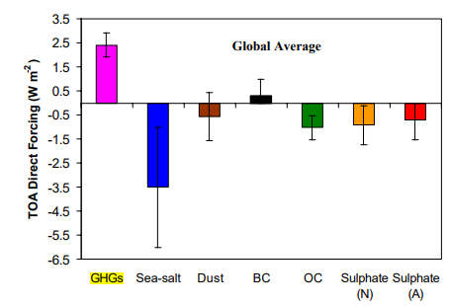

Gambar 2. Pengaruh aerosol garam laut (*sea salt*), debu (*dust*), karbon hitam (*black carbon* / BC), karbon organik (*organic carbon* / OC), sulfat (*sulphate*) dari sumber alami dan antrapogenik terhadap radiasi matahari.

(Sumber : Satheesh dan Moorthy, 2005)

Perubahan radiasi di bagian atmosfer atas oleh aerosol disebut sebagai *TOA (Top of the Atmosphere) Direct Forcing*. Berdasarkan Gambar 2.3 karbon hitam diketahui dapat menyerap radiasi sehingga memanaskan udara dimana aerosol itu berada (Seinfeld dan Pandis, 2016). Namun, terdapat beberapa jenis aerosol seperti sulfat dan karbon organik, dapat memantulkan radiasi yang mengenainya sehingga radiasi yang sampai ke permukaan bumi menjadi berkurang (efek *dimming*). Hal ini berlawanan dengan gas rumah kaca (*Greenhouse gases*/GHGs). Pemantulan radiasi akibat aerosol garam laut berkisar antara - 0,5 hingga - 6,0 Wm-2, terbesar dibandingkan dengan aerosol alami lainnya (Satheesh dan Moorthy, 2005).

### 2.2.5 *Aerosol Optical Depth* (AOD)

Besarnya pengaruh aerosol terhadap radiasi dinyatakan oleh AOD atau *Aerosol Optical Depth*. Besaran AOD tidak memiliki satuan. Semakin tinggi AOD, berarti semakin besar pengaruhnya terhadap radiasi, yang mengindikasikan semakin tinggi konsentrasi aerosol (Andrews, 2010). Radiasi dapat diserap (*absorption*), dipantulkan (*scattering*) atau ditransmisikan tergantung pada komposisi kimia dan orientasi partikel aerosol. Indeks hamburan maupun serapan serta kepunahan aerosol diwakili oleh koefisien (*ꞵ*).

Secara matematis, AOD adalah integral dari koefisien kepunahan aerosol secara vertikal dari permukaan ke atmosfer bagian atas.

|  |  |
| --- | --- |
|  | (2.1) |

Keterangan:

*τ* = *Aerosol Optical Depth* (AOD)

*ꞵ* = koefisien kepunahan aerosol

*z* = ketinggian atmosfer (m)

= panjang gelombang (nm)

Banyak teknik yang digunakan untuk mengamati dan mengukur sifat fisik dan kimia aerosol, baik *in situ* atau dengan penginderaan jauh. Teknik penginderaan jauh mengamati radiasi saat berinteraksi dengan atmosfer dan permukaan. Penginderaan jauh aktif (misalnya radar atau lidar) menggunakan sumber cahayanya sendiri, sedangkan teknik pasif menggunakan sinar matahari sebagai sumber (Kokhanovsky, 2009).

### 2.2.5 Hubungan Aerosol dengan Petir

Intensitas sambaran petir di setiap wilayah berbeda beda. Perbedaan ini disebabkan oleh beberapa faktor seperti konsentrasi aerosol. Berbagai penelitian telah dilakukan untuk mempelajari korelasi petir dengan aerosol. Ilustrasi hubungan petir dengan aerosol dapat dilihat pada Gambar 2.4.

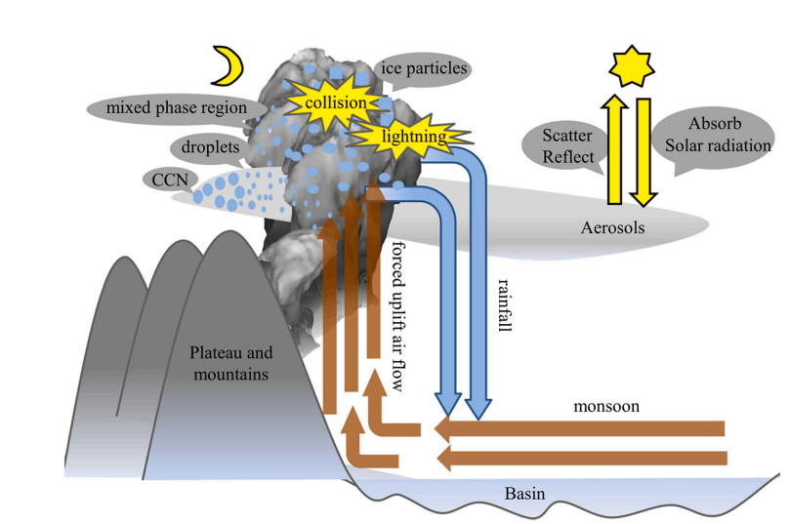

Gambar 2. Skema pengaruh aerosol terhadap petir

(Sumber : Shi dkk., 2022)

Hubungan aerosol terhadap petir mengalami variasi tergantung konsentrasi aerosol. Pada kadar rendah, aerosol dapat membantu perkembangan petir secara tidak langsung yaitu sebagai inti kondensasi awan (CCN) dan inti es (IC). Tanpa adanya aerosol, awan lebih sulit terbentuk dan berkembang. Namun, saat kadar aerosol tinggi, pembentukan petir dapat menjadi terhambat. Hal ini disebabkan aerosol menyerap atau memantulkan radiasi matahari sehingga energi konveksi berkurang (Shi dkk., 2020).

## 2.3 Mikrofisika Awan

### 2.3.1 *Convective Available Potential Energy* (CAPE)

Menurut Seinfeld dan Pandis (2016), *Convective Available Potential Energy* (CAPE) adalah jumlah energi yang tersedia yang membuat paket udara terangkat sampai ketinggian tertentu. CAPE dapat digunakan untuk mengidentifikasi ketidakstabilan atmosfer. Semakin besar nilai CAPE maka semakin besar potensi pembentukan awan. CAPE dapat dihitung melalui Persamaan (2.1) sebagai berikut.

|  |  |
| --- | --- |
|  | (2.1) |

Keterangan:

*CAPE* = *Convective Available Potential Energy* (J kg-1)

*EL* = Tingkat kesetimbangan (m)

*LFC* = Tingkat konveksi bebas (m)

*F* = Gaya apung ke atas per satuan volume (N m-3)

*ρ’* = Densitas paket udara (kgm-3)

Secara umum, atmosfer dengan CAPE yang lebih besar cenderung akan menghasilkan *updraft* (arus udara ke atas) yang lebih kuat, sehingga berujung menjadi badai yang kuat dan aktif secara elektrik (Cooray, 2014). Aliran udara ke atas pada gilirannya akan mempengaruhi perkembangan vertikal wilayah fase percampuran awan, dimana pemisahan muatan secara umum terjadi. CAPE dapat dihasilkan dari pemanasan yang kuat dan udara lapisan batas yang panas dan/atau oleh udara dingin di atas. Tanah lebih cepat panas jika dibandingkan dengan lautan sehingga petir di daratan lebih banyak dibandingkan dengan lautan (Kummerow dkk., 1998).

### 2.3.2 Suhu Potensial

Suhu potensial biasa disimbolkan *θ* adalah suhu yang dimiliki oleh paket udara jika diperluas atau dikompresi secara adiabatik dari tekanan dan suhu yang ada ke tekanan standar (*p*0) (Wallace dan Hobbs, 2014). Tekanan standar umumnya diambil pada 1000 hPa. Suhu potensial dapat dihitung melalui Persamaan (2.2) berikut:

|  |  |
| --- | --- |
|  | (2.2) |

Keterangan:

*θ* = Suhu potensial (K)

*T* = Temperatur paket udara (K)

*p*0 = Tekanan standar (1000 hPa)

*R* = Konstanta gas spesifik (287 J K-1 kg-1)

*cp*= Panas spesifik udara pada tekanan konstan (1004 J K-1 kg-1)

dimana *R/cp ≈ 0.286* dan Persamaan (2.2) dapat ditulis menjadi Persamaan (2.3):

|  |  |
| --- | --- |
|  | (2.3) |

Suhu potensial suatu paket udara konstan ketika massa mengalami perubahan adiabatik, sebaliknya, suhu potensial akan berubah ketika paket udara mengalami perubahan non-adiabatik (Andrews, 2010). Hal ini disebabkan proses atmosfer biasanya mendekati adiabatik.

### 2.3.3 *Cloud Condensation Nuclei* (CCN)

Aerosol atmosferik berperan penting sebagai inti pembentukan awan. Tanpa aerosol, uap-uap air di atmosfer akan kesulitan bergabung dan membentuk awan. Partikel yang dapat aktif untuk tumbuh menjadi kabut atau tetesan awan dengan adanya jenuh uap air disebut *Cloud Condensation Nuclei* (CCN). Jumlah partikel dari populasi aerosol tertentu yang dapat bertindak sebagai CCN bergantung pada kejenuhan air. Konsentrasi CCN bervariasi dari kurang dari 100 cm3 di daerah laut terpencil hingga ribuan cm3 di daerah perkotaan yang tercemar. Umur rata-rata CCN adalah sekitar 1 minggu (Seinfeld dan Pandis, 2016).

## 2.4 *Tropical Rainfall Measuring Mission* (TRMM)

*Tropical Rainfall Measuring Mission* (TRMM) adalah proyek antara NASA (*National Aeronautics and Space Administration*) dan JAXA (*Japan Aerospace Exploration Agency*) untuk pengukuran curah hujan di daerah tropis. Satelit TRMM diluncurkan pada tanggal 27 November di pusat peluncuran roket milik JAXA di Tanegashima, Jepang (Kummerow dkk., 1998).

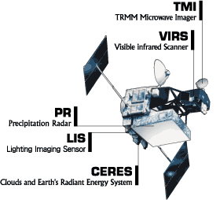

Gambar 2. *Lightning Imaging Sensor* (LIS) pada satelit TRMM

(Sumber: https://gpm.nasa.gov/missions/TRMM/satellite)

Instrumen utama pada satelit TRMM untuk memperoleh dan menyelidiki distribusi dan perubahan petir adalah *Lightning Imaging Sensor* (LIS) seperti yang terlihat pada Gambar 2.5. LIS merupakan sensor yang dapat merekam data waktu kejadian petir, energi, dan lokasi kejadian petir. Berdasarkan sensitivitas dan jangkauan sensor, LIS bisa mendeteksi petir total baik jenis CG, IC, maupun CC (Cecil dkk., 2014).

## 2.5 ECMWF *Reanalysis 5-th Generation* (ERA5)

ERA5 merupakan produk data reanalisis beresolusi 0.25o × 0.25o dari *European Center for Medium-Range Forecast* (ECMWF) yang berisi kumpulan data parameter cuaca untuk semua lapisan atmosfer. ERA5 merupakan reanalisis data atmosfer generasi kelima yang diproduksi oleh ECMWF seperti yang ditunjukan oleh Tabel 2.3. ERA5 menggantikan ERA-interim yang dihentikan sejak Agustus 2019. Perbedaan ERA5 dibandingkan ERA-interim adalah peningkatan resolusi, penyempurnaan parameter output, dan output resolusi tinggi dalam setiap jam.

Tabel 2. Produk reanalisis oleh ECMWF

|  |  |  |
| --- | --- | --- |
| Reanalisis | Cakupan periode | Resolusi grid (km) |
| FGGE | 1979 | 208 |
| ERA-15 | 1979-1994 | 125 |
| ERA-40 | 1957-2002 | 125 |
| ERA-interim | 1979-2019 | 80 |
| ERA5 | 1950 | 31 |

(Sumber : Hersbach dkk., 2020)

Penelitian ini hanya menggunakan data temperatur dan tekanan permukaan serta CAPE dari ERA5. Temperatur permukaan yang tersedia diukur pada ketinggian 2 meter di atas tanah dengan satuan Kelvin. Parameter ini memiliki kualitas yang baik dan telah dilakukan perbaikan pada tingkat lokal dan global. Sedangkan parameter CAPE dalam dataset ECMWF dihitung dengan mempertimbangkan bidang udara yang terangkat di bawah tekanan 350 hPa. Kemudian parameter tekanan permukaan diperoleh dari pengukuran di stasiun darat seperti laporan cuaca bandara dan kapal (Hersbach dkk., 2020).

## 2.6 *The Modern Era Retrospective Analysis for Research and Applications* (MERRA-2)

*The Modern Era Retrospective Analysis for Research and Applications* versi 2 (MERRA-2) merupakan pengganti MERRA untuk melakukan analisis iklim berkelanjutan. Perkembangan terbaru MERRA-2 terdapat pada aspek stratosfer, termasuk representasi ozon. Pada saat yang sama, sumber data yang awalnya digunakan di MERRA juga tidak berubah (Gelaro dkk., 2017).

Sistem MERRA-2 dapat mengamati parameter aerosol pada skala global. Termasuk perkiraan dari kualitas udara hingga studi tentang aerosol iklim dan aerosol cuaca. Sensor yang digunakan untuk data reanalisis MERRA-2 dilampirkan pada Tabel 2.4 berikut.

Tabel 2. Sistem pengamatan AOD pada MERRA-2

|  |  |  |
| --- | --- | --- |
| Sensor | Cakupan Waktu | Deskripsi |
| AVHRR | 1980 – Agustus 2002 | AOD dari atas lautan saja |
| AERONET | 1999 – Oktober 2014 | Jaringan stasiun pengamatan di permukaan Bumi |
| MISR | Februari 2000 – Juli 2014 | AOD di atas permukaan tanah yang terang saja |
| MODIS Terra | Maret 2000 – sekarang | Orbit siang |
| MODIS Aqua | Agustus 2002 – sekarang | Orbit malam |

(Sumber : Randles dkk., 2018)

MODIS menyediakan sebagian besar pengamatan AOD yang diasimilasi dalam MERRA-2, terutama setelah tahun 2002 ketika data dari satelit Terra dan Aqua tersedia. Sebelum tahun 2000, hanya data AVHRR di atas lautan saja yang digunakan dalam MERRA-2 (Gelaro dkk., 2017).

## 2.7 Keadaan Iklim, Vegatasi dan Demografi Pulau Jawa

Pulau Jawa merupakan salah satu pulau terbesar di Indonesia dimana Ibukota Indonesia berada. Pulau Jawa berbatasan dengan Laut Jawa di bagian utara, Samudera Hindia di bagian selatan, Selat Sunda di bagian barat dan Selat Bali di bagian Timur. Berdasarkan letak geografisnya, Pulau Jawa berada di 5,5o LS - 9o LS dan 105o BT - 115o BT. Lokasi Pulau Jawa yang berada di wilayah khatulistiwa menyebabkan temperatur udara cenderung tetap di sepanjang tahun. Temperatur ini mengakibatkan Pulau Jawa mengalami dua musim yaitu musim hujan dan musim kemarau (Nisa dkk., 2022).

Tabel 2. Luas kawasan hutan berdasarkan Surat Keputusan Menteri Lingkungan Hidup dan Kehutanan.

|  |  |  |  |  |
| --- | --- | --- | --- | --- |
| NO | Provinsi | Luas Wilayah Daratan Hutan (ha) | SK | Tanggal |
| 1 | Banten | 201 787,00 | 419/Kpts-II/1999 | 15 Juni 1999 |
| 2 | D.K.I Jakarta | 475,45 | 220/Kpts-II/2000 | 2 Agustus 2000 |
| 3 | Jawa Barat | 816 603,00 | 195/Kpts-II/2003 | 4 Juli 2003 |
| 4 | Jawa Tengah | 647 133,00 | 359/Menhut-II/2004 | 1 Oktober 2004 |
| 5 | Jawa Timur | 1 357 640,00 | 395/Menhut-II/2011 | 21 Juli 2011 |
| 6 | D.I Yogyakarta | 16 819,52 | 171/Kpts-II/2000 | 29 Juni 2000 |
|  | Total | 3.040.457,97 |  | |

(Sumber : BPS, 2022)

Pulau Jawa memiliki vegetasi yang beragam. Data luas wilayah total hutan di Pulau Jawa ditunjukan oleh Tabel 2.5. Data ini merupakan total hutan lindung dan hutan produksi di Pulau Jawa. Berdasarkan data tersebut diketahui provinsi dengan luas area hutan tertinggi adalah Provinsi Jawa Timur sebesar 1,357 juta hektar. Kemudian diikuti oleh Provinsi Jawa Barat dan Jawa Tengah. Sedangkan provinsi dengan luas wilayah hutan tersempit adalah DKI Jakarta dengan luas 475,45 hektar. Berdasarkan data ini dapat disimpulkan bahwa luas wilayah hutan terkonsentrasi di Pulau Jawa bagian tengah dan timur.

Tabel 2. Jumlah penduduk di Pulau Jawa tahun 2012

|  |  |  |  |  |
| --- | --- | --- | --- | --- |
| NO | Provinsi | Luas Wilayah (km2) | Jumlah Penduduk (ribu jiwa) | Kepadatan penduduk (ribu jiwa/ km2) |
| 1 | Banten | 9 662,92 | 11 199 | 1,156 |
| 2 | D.K.I Jakarta | 664,01 | 9 862 | 14,852 |
| 3 | Jawa Barat | 35 377,76 | 44 634 | 1,261 |
| 4 | Jawa Tengah | 32 800,69 | 32 999 | 1,006 |
| 5 | D.I Yogyakarta | 3 133,15 | 3 552 | 1,133 |
| 6 | Jawa Timur | 47 803,49 | 38 107 | 0,797 |
|  | Total | 129 442,02 | 140 353 |

(Sumber : BPS, 2014)

Luas wilayah per provinsi di Pulau Jawa serta sebaran jumlah penduduk dan kepadatan penduduk masing-masing provinsi dapat dilihat dari Tabel 2.6. Dari tabel 2.7 terlihat bahwa Provinsi D.K.I Jakarta merupakan daerah dengan kepadatan penduduk tertinggi di Pulau Jawa yaitu sebesar 14,85 ribu jiwa/km2. Kemudian diikuti oleh Jawa Barat dan Banten. Sedangkan wilayah dengan kepadatan penduduk terendah di Pulau Jawa adalah Provinsi Jawa Timur. Dari tabel tersebut dapat disimpulkan bahwa daerah dengan kepadatan penduduk berada di wilayah Pulau Jawa sebelah barat.

# BAB III METODE PENELITIAN

## 3.1 Waktu dan Lokasi Penelitian

Penelitian ini dilakukan di Laboratorium Fisika Bumi Jurusan Fisika Universitas Andalas dari bulan Desember 2022 sampai bulan Juni 2023.

## 3.2 Data Penelitian

Data yang digunakan dalam penelitian ini adalah tiga jenis data sekunder yaitu data intensitas sambaran petir, *Aerosol Optical Depth* (AOD), dan data termodinamika atmosfer. Ketiga data ini diambil selama 16 tahun pengamatan (Januari 1998 – Desember 2013). Data petir diperoleh dari satelit *Tropical Rainfall Measuring Mission* (TRMM) dengan resolusi spasial 0,1o × 0,1o. Data AOD yang digunakan adalah data dari *The Modern-Era Retrospective Analysis for Research and Applications* (MERRA-2). Data AOD yang diambil adalah AOD dengan jenis aerosol total, sulfat, karbon hitam dan garam laut. Data ini memiliki resolusi spasial 0,5o × 0,625o dan resolusi temporal 1 jam. Data termodinamika atmosfer yang digunakan adalah data tekanan permukaan, CAPE dan suhu permukaan 2 meter. Data termodinamika atmosfer (tekanan permukaan, temperatur 2m, dan CAPE) diperoleh dari ERA5 (*ECMWF Reanalysis 5-th Generation*). Data ini memiliki resolusi spasial 0,25o × 0,25o dan resolusi temporal 1 jam. Data ini adalah model renalisis cuaca global generasi ke-5 yang diproduksi oleh ECMWF (*European Centre for Medium-Range Weather Forecasts*).

## 3.3 Teknik Penelitian

Diagram alir dari penelitian yang akan dilakukan dapat dilihat pada Gambar 3.1.

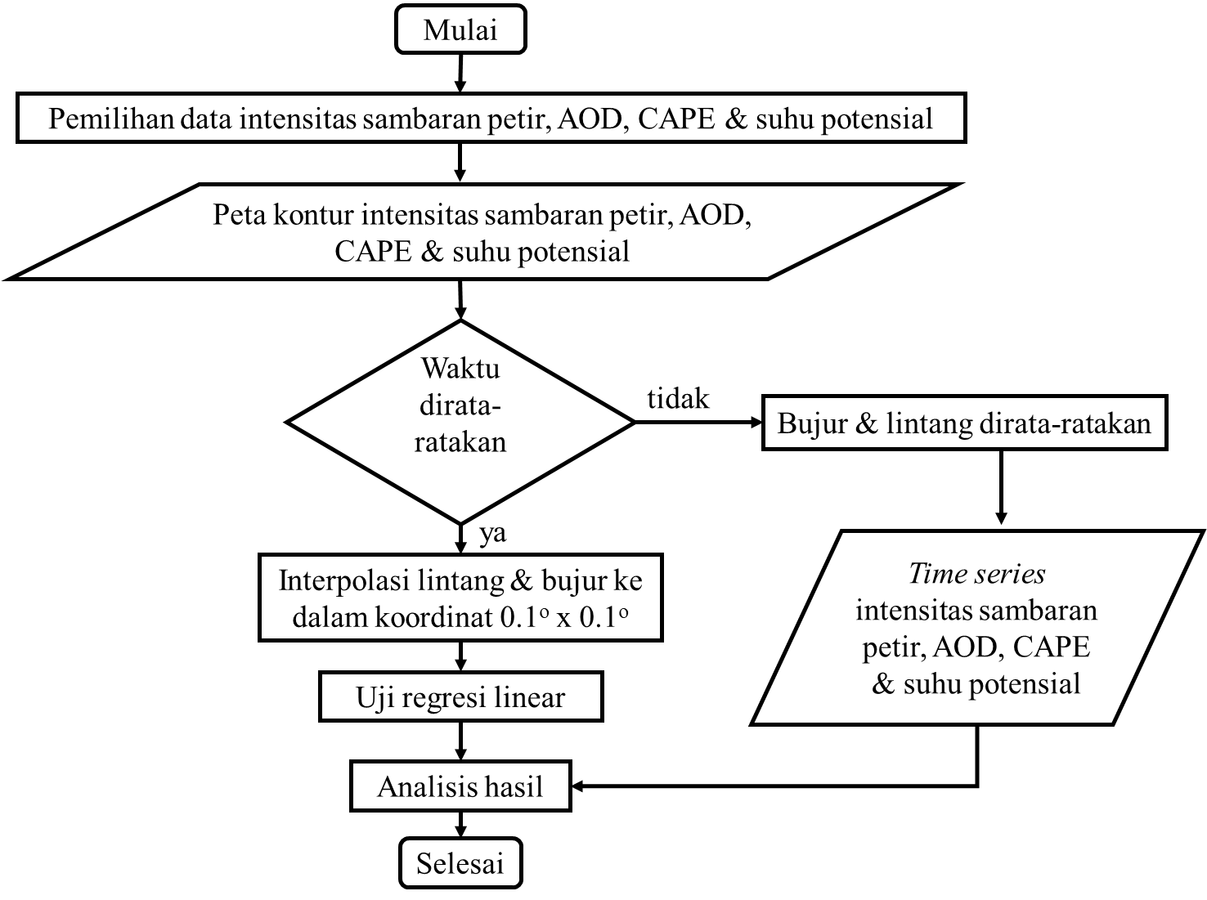

Gambar 3. Diagram alir penelitian

### 3.3.1 Pengumpulan Data

Data petir dari satelit TRMM-LIS diunduh dari website NASA yaitu https://ghrc.nsstc.nasa.gov/lightning. Data AOD dari MERRA-2 diunduh dari website NASA yaitu https://disc.gsfc.nasa.gov/. Data termodinamika atmosfer diunduh dari website ECMWF yaitu https://cds.climate.copernicus.eu/. Ketiga data diunduh dalam format NetCDF (*Network Common Data Form*).

### 3.3.2 Pengolahan Data

Pengolahan data dimulai dengan memotong data untuk Pulau Jawa yaitu pada koordinat -5,5o LS – 9o LS dan 105o BT - 115o BT.

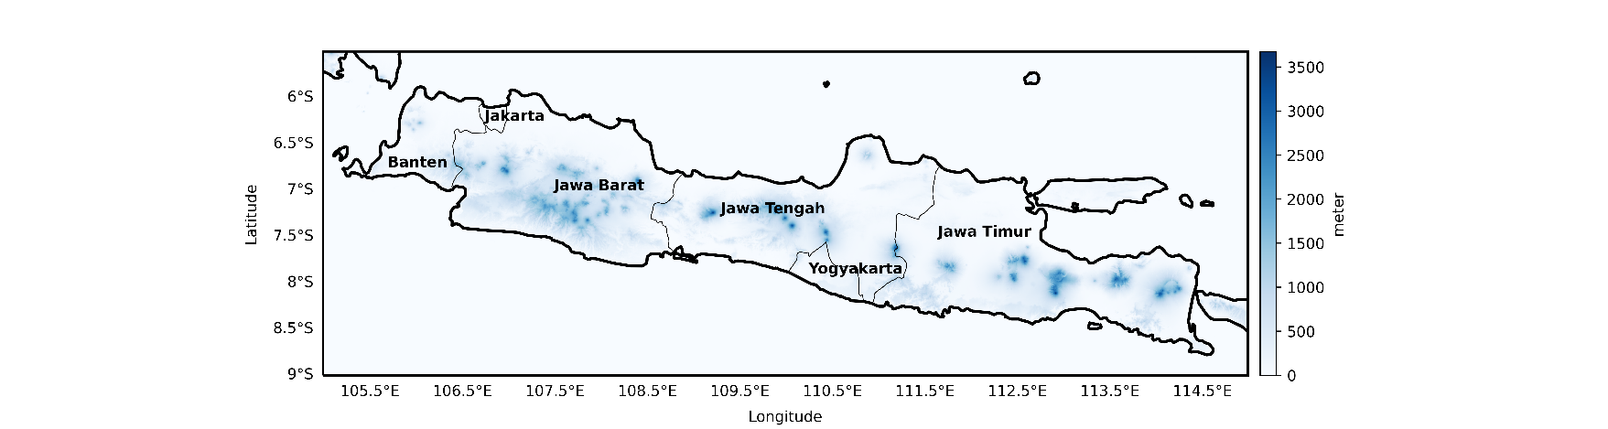

Gambar 3. Topografi Pulau Jawa.

Data tekanan dan temperatur digunakan untuk menghitung suhu potensial melalui Persamaan 2.3. Data intensitas sambaran petir, AOD (AOD total, garam laut, karbon hitam dan sulfat) dan CAPE serta suhu potensial kemudian ditampilkan dalam peta kontur. Setelah itu, data dirata-ratakan dalam grid koordinat dan waktu. Hasil rata-rata dalam grid koordinat digunakan untuk menggambarkan *time series* fluktuasi nilai AOD dan termodinamika atmosfer terhadap intensitas sambaran petir. Hasil rata-rata dalam waktu, diinterpolasi terlebih dahulu menjadi grid 0,1o × 0,1o sehingga masing-masing data memiliki grid yang konsisten.

### Analisis Data

1. Distribusi Spasial Intensitas Sambaran Petir, AOD, dan Termodinamika Atmosfer di Pulau Jawa.

Distribusi spasial intensitas sambaran petir, AOD, dan termodinamika atmosfer di Pulau Jawa dapat diamati dari hasil plot kontour masing-masing variabel. Analisis ini bertujuan untuk mengetahui sebaran intensitas sambaran petir, AOD, dan termodinamika atmosfer di Pulau Jawa.

1. Variasi Bulanan Intensitas Sambaran Petir, AOD dan Termodinamika Atmosfer.

Analisis ini bertujuan untuk mengamati variasi aerosol dan intensitas sambaran petir pada setiap bulan. Analisis dilakukan dengan membandingkan *time series* intensitas sambaran petir dengan data aerosol dan termodinamika atmosfer. Berdasarkan fluktuasi *time series*, kemudian dianalisis peningkatan aktivitas petir akibat jenis dan konsentrasi aerosol serta nilai termodinamika atmosfer.

1. Hubungan AOD dan Termodinamika Atmosfer dengan Intensitas Sambaran Petir.

Analisis ini bertujuan untuk mengamati hubungan antara termodinamika awan dan AOD terhadap intensitas sambaran petir melalui regresi linear. Untuk memudahkan melihat hubungan antara intensitas sambaran petir terhadap AOD dan termodinamika atmosfer, dipilih dua daerah dengan konsentrasi AOD dan termodinamika atmosfer yang berbeda. Berdasarkan perbedaan koefisien korelasi (*r*) kemudian dianalisis hubungan AOD dan termodinamika atmosfer terhadap intensitas petir.

1. Hubungan AOD dan Termodinamika Atmosfer terhadap Intensitas Sambaran Petir.

Analisis ini bertujuan untuk mengetahui dampak AOD terhadap termodinamika atmosfer sehingga mempengaruhi intensitas sambaran petir. Hubungan ini dianalisis menggunakan *scatter plot* antara AOD, termodinamika atmosfer dan intensitas sambaran petir.

# BAB IV HASIL DAN PEMBAHASAN

## 4.1 Distribusi Spasial Sambaran Petir di Pulau Jawa

Gambar 4.1 memperlihatkan rata-rata intensitas sambaran petir per tahun per kilometer di Pulau Jawa menggunakan data TRMM. Intensitas sambaran petir di Pulau Jawa bervariasi antara satu wilayah dengan wilayah lainnya. Secara umum, petir di wilayah barat Pulau Jawa lebih tinggi dibandingkan wilayah timur. Intensitas petir terbanyak ditemukan di perbatasan DKI Jakarta dengan Provinsi Jawa Barat (> 80 sambaran/km2 tahun). Wilayah pesisir selatan Pulau Jawa mempunyai intensitas petir paling rendah (< 9 sambaran/km2 tahun).

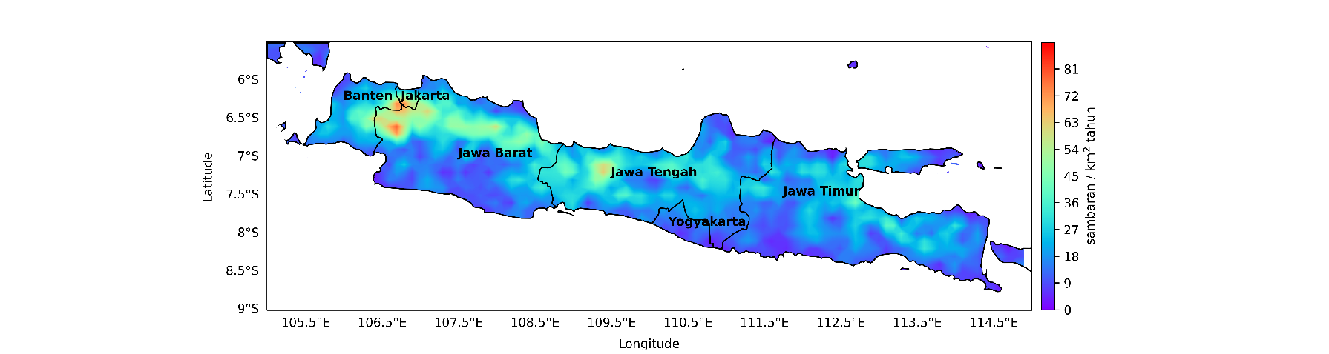

Gambar 4.1 Distribusi spasial sambaran petir di Pulau Jawa.

Perbedaan distribusi petir antara wilayah secara umum disebabkan oleh kepadatan penduduk. Daerah Jakarta, dan Banten serta Jawa Barat memiliki intensitas sambaran petir tertinggi jika dibandingkan dengan wilayah lainnya. Hal ini disebabkan oleh kepadatan penduduk di Pulau Jawa tertinggi adalah Jakarta (14,85 jiwa/km2). Kemudian diikuti oleh Jawa Barat, Banten dan Yogyakarta. Populasi yang padat ini akan meningkatkan konsentrasi aerosol melalui aktivitas penduduk seperti urbanisasi, deforestasi, dan kegiatan industri (Farias dkk., 2014). Peningkatan konsentrasi aerosol akan merangsang aktivitas petir melalui proses mikrofisika awan (Zhao dkk., 2020). Anomali di daerah Jawa Timur, dimana kepadatan penduduk daerah ini rendah tetapi jumlah petir yang dihasilkan lebih tinggi dari Yogyakarta. Hal ini dikarenakan Jawa Timur memiliki kawasan hutan terluas di Pulau Jawa. Secara umum area hutan memiliki uap air yang lebih banyak sehingga mendorong aktivitas konveksi di atmosfer dan memicu terjadinya petir (Kotroni dan Lagouvardos, 2008; Oulkar dkk., 2019).

## 4.2 Distribusi Spasial *Aerosol Optical Depth* (AOD) di Pulau Jawa

Gambar 4.2 memperlihatkan distribusi AOD di Pulau Jawa. Aerosol dengan kadar paling tinggi adalah aerosol total diikuti oleh aerosol SO4, garam laut dan karbon hitam. AOD total yang terukur berkisar antara 0,14 sampai 0,37 dengan rata-rata 0,22 (Gambar 4.2 (a)). AOD sulfat yang terukur berkisar antara 0,05 sampai 0,26 dengan rata-rata 0,12 (Gambar 4.2 (b)). AOD SO4 juga merupakan AOD dominan di Pulau Jawa dengan kontribusi 36 % - 72 % dari aerosol total yang ada (Kusumaningtyas dkk., 2022).

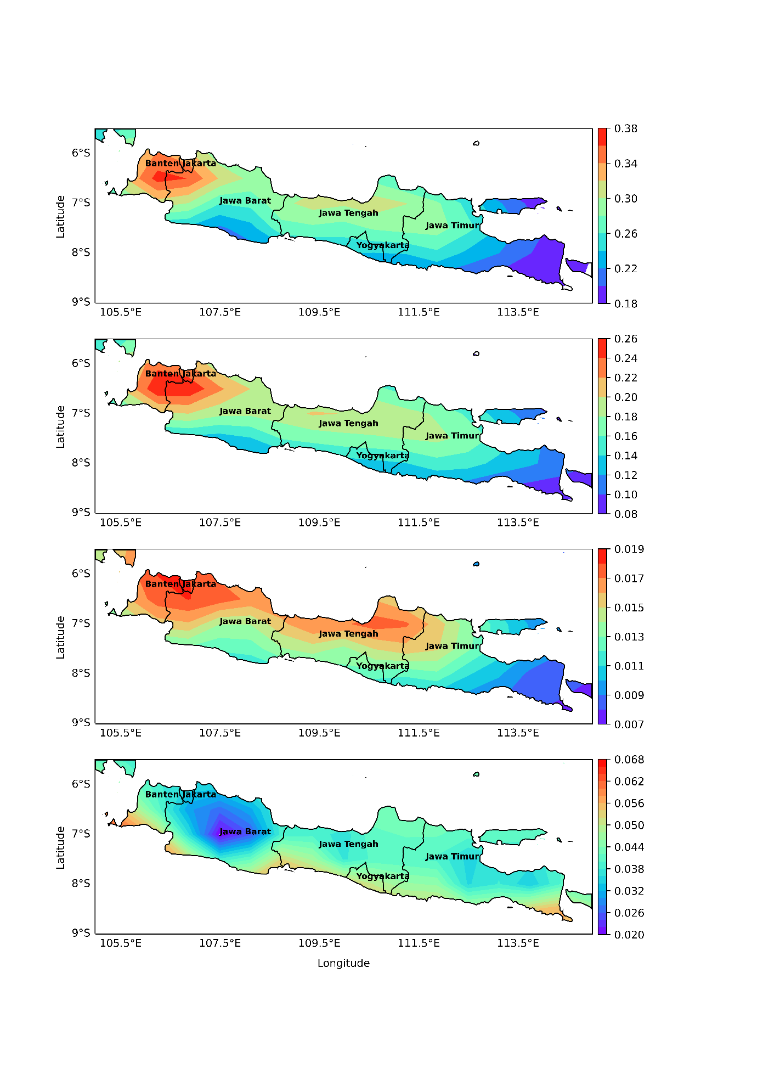

(d)

(c)

(b)

(a)

Gambar 4.2 Distribusi spasial a) AOD total. b) Sulfat. c) Karbon Hitam. d) Garam Laut, di Pulau Jawa.

Gambar 4.2 (c) menunjukkan distribusi spasial AOD karbon hitam di Pulau Jawa. AOD karbon hitam yang terukur berkisar antara 0,005 sampai 0,018 dengan rata-rata 0,01. Meskipun kadar AOD karbon hitam tidak menonjol, pengaruh aerosol ini terhadap struktur termal atmosfer tidak dapat diabaikan. Hal ini disebabkan oleh aerosol ini dapat menyerap sinar matahari dan mampu menjadi inti koagulasi (gabungan aerosol-aerosol kecil) (Jacobson, 2001).

Aerosol total, sulfat, dan karbon hitam terbesar teramati di wilayah Jakarta dan sekitarnya akibat polusi perkotaan. Polusi ini terkait dengan jumlah penduduk yang besar dan perkembangan ekonomi kota yang cepat (Nisa dkk., 2022).

Gambar 4.2 (d) menunjukkan distribusi spasial AOD garam laut di Pulau Jawa. AOD garam laut yang terukur berkisar antara 0,01 sampai 0,05 dengan rata-rata 0,03. Berbeda dengan jenis aerosol yang lain, garam laut sebagian besar teramati di pesisir pantai dimana pesisir selatan Jawa memiliki konsentrasi lebih tinggi dibandingkan pesisir utara. Hal ini disebabkan oleh lintasan dan arah angin muson (Marzuki dkk., 2013). Angin membantu pembentukan garam laut serta penyebarannya di atmosfer (Wallace dan Hobbs, 2014).

## 4.3 Distribusi Spasial Termodinamika Atmosfer

Nilai CAPE di Pulau Jawa berkisar antara 124,58 J/kg – 890,04 J/kg dengan rata-rata 465,16 J/kg (Gambar 4.3). Semakin besar nilai CAPE maka semakin besar potensi pembentukan awan sehingga curah hujan juga mengalami peningkatan. Kawasan pesisir memiliki nilai CAPE tinggi karena pergerakan massa udara antara darat dan laut akibat perbedaan panas (Ogino dkk., 2016). Selain itu, daerah pegunungan dapat mengalami kondisi atmosfer yang lebih stabil karena efek pendinginan adiabatik saat udara naik melintasi pegunungan dan fitur topografi lainnya. Hal ini dapat menghambat perkembangan konveksi dan menghasilkan penurunan CAPE. Indeks CAPE pesisir utara lebih tinggi dibandingkan selatan karena perbedaan suhu permukaan laut. Laut Jawa memiliki suhu permukaan laut secara rata-rata lebih tinggi karena dekat dengan garis equator.

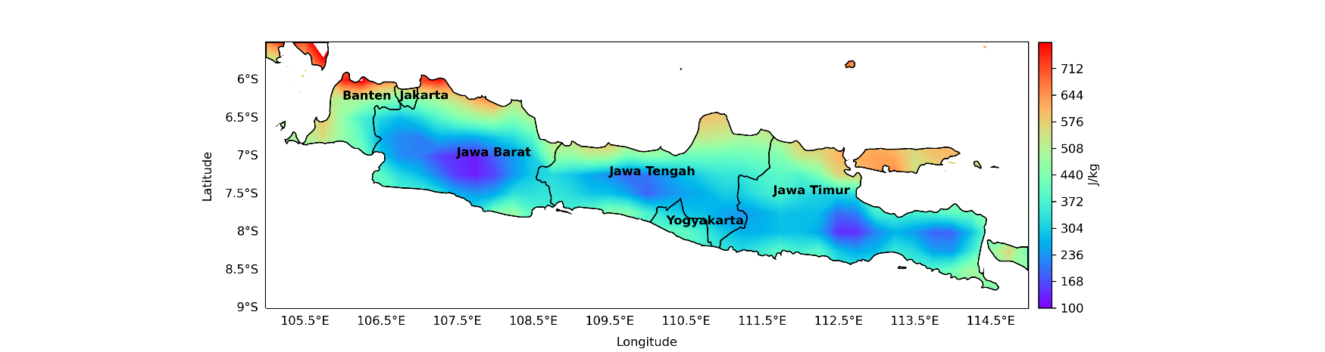

Gambar 4.3 Distribusi spasial CAPE di Pulau Jawa.

Gambar 4.4 memperlihatkan distribusi spasial suhu potensial di Pulau Jawa pada periode pengamatan 1998 – 2013. Suhu potensial di Pulau Jawa berkisar antara 298,45 K sampai 304,51 K dengan rata-rata 299,6 K. Nilai suhu potensial meningkat dari wilayah pesisir menuju wilayah pegunungan di Pulau Jawa. Hal ini disebabkan oleh penurunan suhu dan tekanan akibat topografi wilayah.

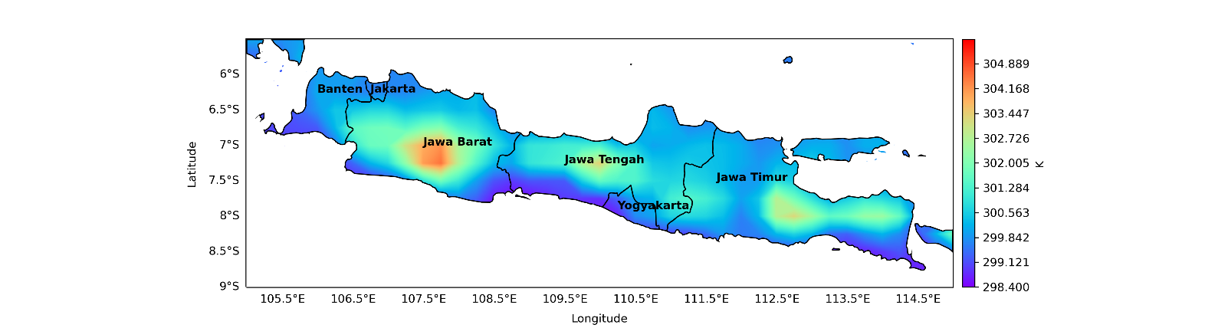

Gambar 4.4 Distribusi spasial suhu potensial di Pulau Jawa.

## 4.4 Variasi Bulanan Intensitas Sambaran Petir, AOD dan Termodinamika Atmosfer

Gambar 4.5 menunjukkan *time series* AOD dan petir di Pulau Jawa dalam setiap bulan. AOD total, sulfat dan karbon hitam memiliki pola yang sama dengan intensitas sambaran petir (Gambar 4.5 (a) – (c)), dimana AOD dan petir sama-sama menunjukkan satu puncak dominan. Namun, puncak AOD dan petir terjadi pada bulan yang berbeda. Intensitas sambaran petir menunjukkan puncak pada bulan Desember, Januari, Februari (DJF) sedangkan puncak AOD muncul lebih awan yaitu pada bulan September, Oktober, November (SON). Puncak petir sesuai dengan puncak konveksi di Pulau Jawa. Periode konveksi ini biasanya terjadi ketika angin yang berhembus ke timur dominan dan itu terjadi selama DJF. Nilai AOD menurun ketika DJF yang bertepatan dengan puncak musim hujan di Pulau Jawa (Aldrian dan Susanto, 2003). Hujan memperpendek waktu tinggal aerosol di atmosfer bumi. Dengan demikian, petir tertinggi di Pulau Jawa pada musim hujan (DJF) sedangkan AOD tinggi pada musim peralihan (SON). Perbedaan waktu puncak ini, juga ditemukan di daerah Uttarakhand, India (A. S. Gautam dkk., 2022).

AOD garam laut menunjukkan hubungan terbalik dengan intensitas petir. Nilai maksimum AOD teramati pada bulan Juni, Juli dan Agustus (JJA) dimana jumlah petir minimal. JJA merupakan bulan kering di Pulau Jawa dengan jumlah awan konvektif lebih sedikit dibandingkan bulan-bulan lain. Selama JJA angin muson berhembus dari selatan (Australia) menuju utara (Indonesia). Angin tersebut hanya membawa sedikit uap air sehingga awan konvektif sedikit terjadi di Pulau Jawa (Marzuki dkk., 2013). Rendahnya awan konvektif ini selanjutnya akan mengurangi jumlah petir yang terjadinya. Namun, angin muson ini menyebabkan meningkatnya AOD garam laut selama JJA (Gambar 4.5 (d)), terutama di kawasan pantai selatan Jawa (Gambar 4.2 (d)). Hal inilah yang menyebabkan adanya hubungan terbalik antara AOD dengan intensitas petir.

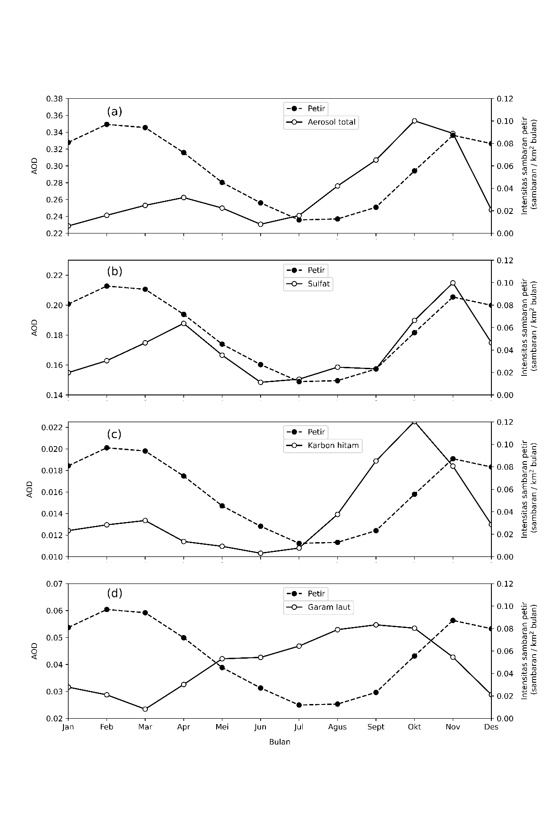

Gambar 4.5 *Time series* bulanan AOD dengan petir di Pulau Jawa

*Time series* parameter termodinamika atmosfer menyerupai *time series* intensitas sambaran petir (Gambar 4.6), dan lebih jelas terlihat pada CAPE dibandingkan dengan suhu potensial. Puncak CAPE hampir sama dengan puncak intensitas petir, sedangkan puncak suhu potensial agak berbeda pada bulan April dan Mei. Dengan demikian, dalam kaitannya dengan variasi bulanan, CAPE menunjukkan hubungan positif yang lebih kuat dengan petir, dibandingkan suhu potensial. Kesamaan waktu puncak antara AOD dan CAPE serta suhu potensial juga ditemukan di daerah Uttarakhand, India (A. S. Gautam dkk., 2022).

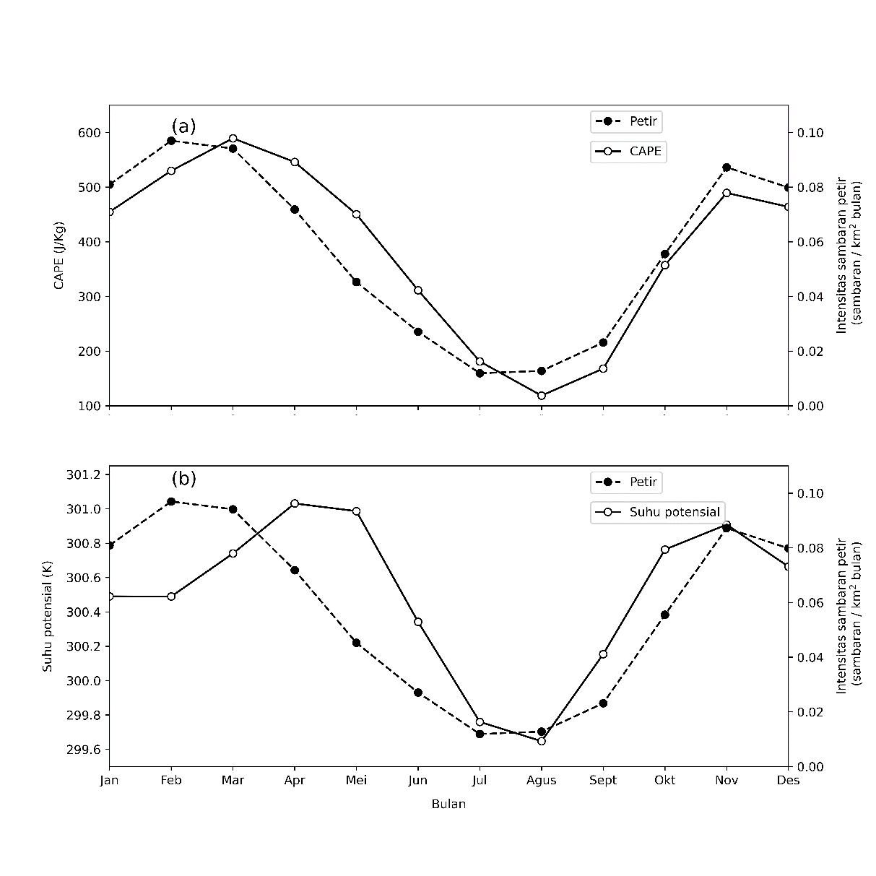

Gambar 4.6 *Time series* bulanan termodinamika atmosfer dengan petir

## 4.5 Perbandingan Hubungan AOD dengan Intensitas Sambaran Petir di Dataran Rendah dan Dataran Tinggi

Terdapat dua lokasi dimana sambaran petir lebih banyak dibandingkan dengan daerah sekitarnya yaitu dataran rendah di sekitar DKI Jakarta (106,1 BT – 107,6 BT & -6,5 LS - -6 LS) dan dataran tinggi di Jawa Tengah (109 BT - 110,5 & -7,5 LS - -7 LS) (Gambar 4.1). Rata-rata elevasi kedua daerah ini adalah 57.77 m dan 631 m. Pada pembahasan selanjutnya akan dibandingkan pengaruh aerosol di antara kedua wilayah tersebut.

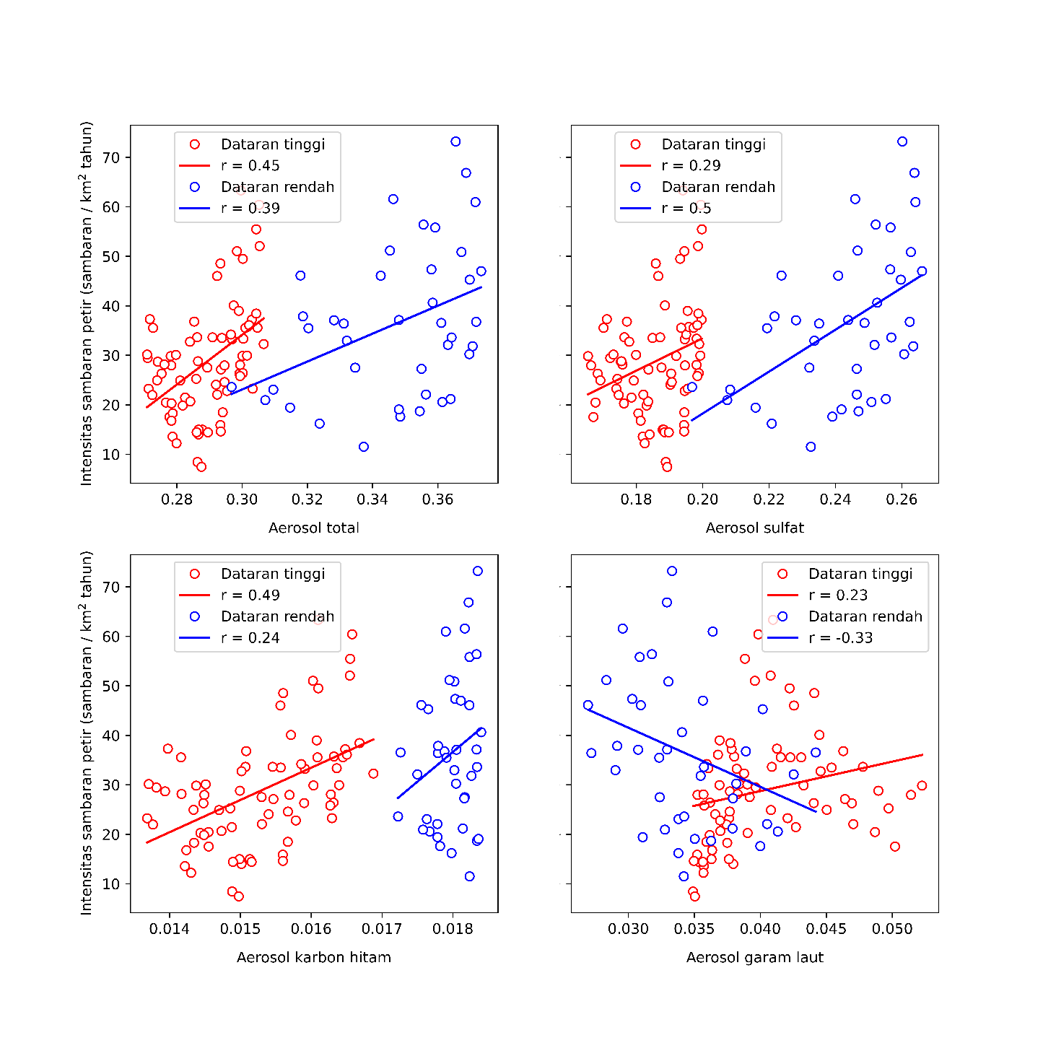

Gambar 4.7 Hubungan petir dengan aerosol. a) Aerosol Total. b) SO4. c) Karbon hitam. d) Garam Laut.

Gambar 4.7 memperlihatkan hubungan antara petir dengan aerosol pada dataran tinggi dan dataran rendah. Pada dataran tinggi, AOD total, sufat, karbon hitam dan garam laut menghasilkan hubungan positif dengan koefisien korelasi terbesar dihasilkan oleh karbon hitam (*r* = 0,49). Hal ini menunjukkan bahwa aerosol membantu perkembangan aktivitas petir. Pada udara yang relatif bersih (AOD rendah), aerosol dapat lebih banyak bertindak sebagai inti kondensasi awan, menurunkan ukuran tetesan awan, menunda proses hujan hangat sehingga membuat atmosfer tidak stabil (Shi dkk., 2020).

Namun, pada dataran rendah, tidak semua jenis aerosol memberikan hubungan positif dan koefisien korelasi yang signifikan. Hal ini disebabkan oleh konsentrasi AOD yang lebih tinggi dibandingkan dataran tinggi. Pada dataran rendah, efek radiasi aerosol memainkan peran dominan. Aerosol yang berlebihan dapat mengurangi ketidakstabilan atmosfer melalui pemantulan radiasi (Li dkk., 2017). Akibatnya kemudian mengurangi energi konvektif dari permukaan Bumi dan atmosfer, menghambat konveksi dan pembentukan awan petir. Efek resistensi akibat efek radiatif aerosol terhadap intensitas petir terlihat jelas pada aerosol garam laut dan karbon hitam (Satheesh dan Moorthy, 2005).

Gambar 4.8 memperlihatkan grafik hubungan petir terhadap termodinamika atmosfer. Berdasarkan Gambar 4.8 (a) membuktikan bahwa CAPE menghambat pembentukan petir. Pada dataran rendah (*r* = -0,79) menunjukkan hubungan positif antara CAPE dengan petir namun di dataran tinggi (*r* = 0,56) menunjukkan sebaliknya. Dataran rendah mempunyai nilai CAPE tinggi yang mengindikasikan konveksi kuat. Konveksi lemah lebih cenderung membentuk lingkungan kondusif bagi perkembangan petir (Zhao dkk., 2022).

Gambar 4.8 (b) memperlihatkan hubungan antara petir dengan suhu potensial. Dampak suhu potensial di dataran tinggi dan dataran rendah berbeda. Pada dataran tinggi, suhu potensial menghambat aktivitas petir dengan koefisien korelasi mencapai -0,31. Jika suhu potensial tinggi, atmosfer lebih stabil, yang membuat kemungkinan udara terangkat oleh fitur topografi dan membentuk awan atau badai petir menjadi lebih kecil (Wallace dan Hobbs, 2014). Oleh karena itu, di daerah pegunungan di mana suhu potensialnya tinggi, kejadian petir mungkin lebih sedikit, sehingga menghasilkan korelasi negatif antara suhu potensial dan petir. Namun pada dataran rendah sebaliknya, dengan koefisien korelasi 0,44. Hal ini disebabkan naiknya suhu permukaan akibat pemanasan dari radiasi matahari akan meningkatkan ketidakstabilan lapisan batas, yang membantu pembentukan konveksi dan petir (Shi dkk., 2020).

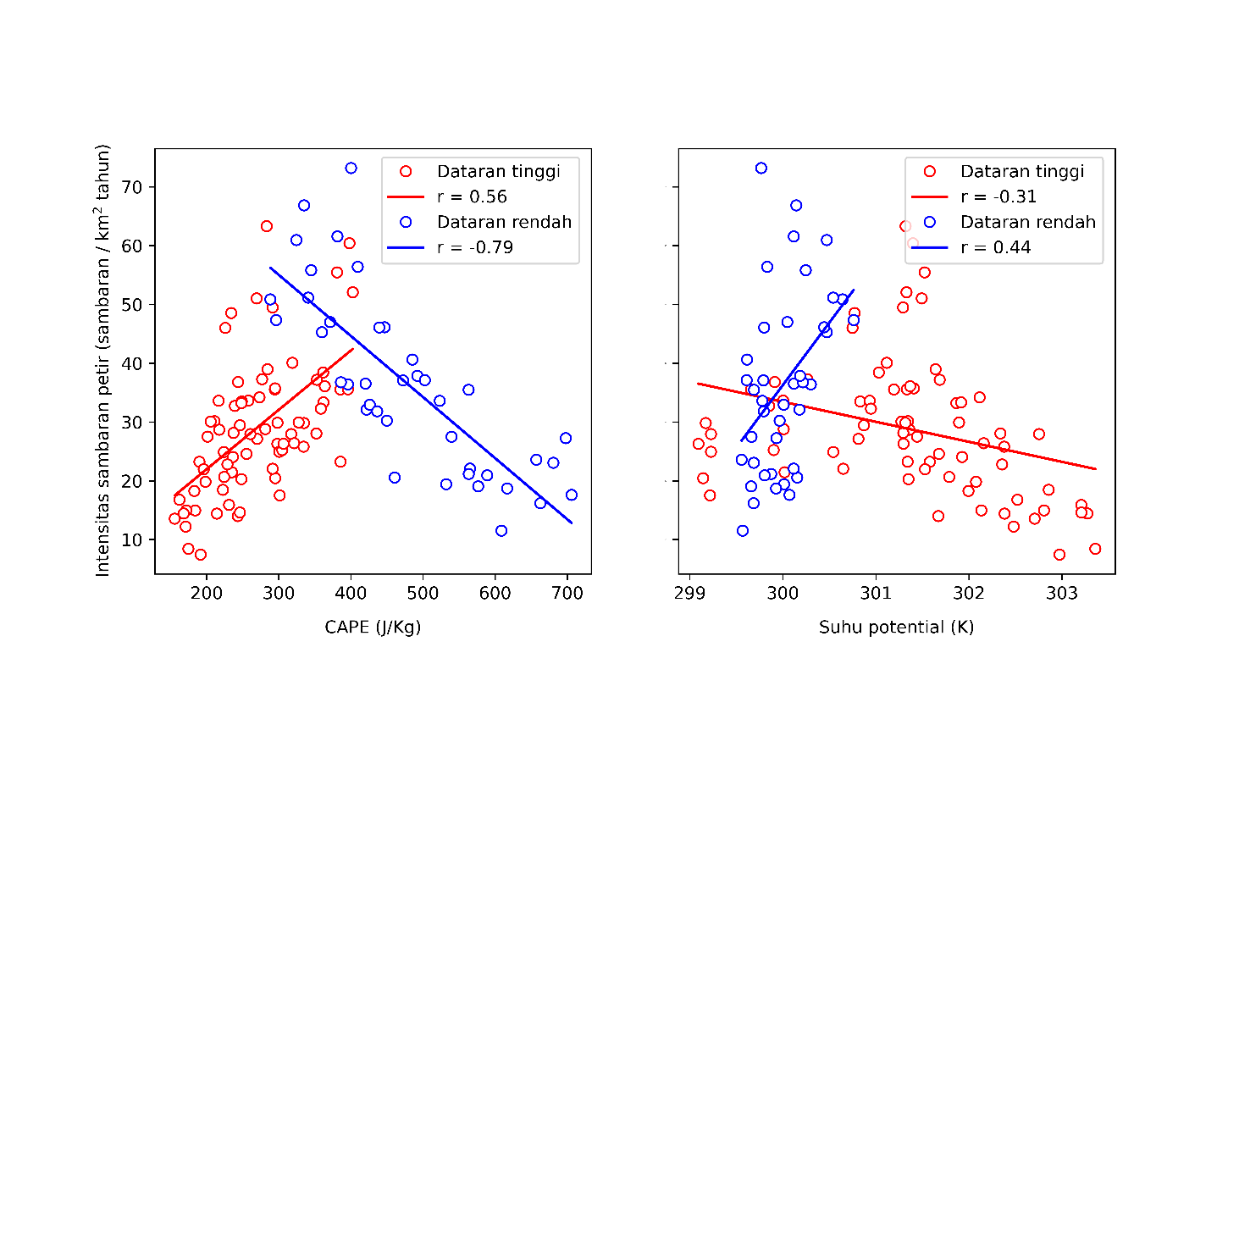

Gambar 4.8 Hubungan petir dengan termodinamika atmosfer. a) CAPE. b). Suhu potensial

## 4.6 Hubungan AOD dan Termodinamika Atmosfer terhadap Intensitas Sambaran Petir

Gambar 4.9 dan Gambar 4.10 menunjukkan intensitas sambaran petir dalam kaitannya dengan aerosol dan CAPE. AOD sulfat, karbon hitam dan total menghasilkan *scatter plot* yang hampir sama baik di dataran tinggi dan dataran rendah. Hal ini disebabkan aerosol total sebagian besar terdiri atas aerosol sulfat dan aerosol karbon hitam. Di dataran rendah (Gambar 4.11) aerosol total, sulfat dan karbon hitam berperan dalam mengurangi tingkat konveksi (menurunkan nilai CAPE) (Jiang dkk., 2022). Hal ini disebabkan aerosol mampu memanaskan atau mendinginkan atmosfer Bumi melalui efek radiatif aerosol. Konveksi lemah lebih baik dalam menghasilkan petir khususnya petir CG positif (Zhao dkk., 2022). Berbeda dengan aerosol garam laut yang meningkatkan tingkat konveksi (menaikan nilai CAPE) dengan menjadi inti kondensasi awan (CCN).

Gambar 4.11 dan Gambar 4.12 menunjukkan jumlah sambaran petir berkaitan dengan aerosol dan suhu potensial. Berdasarkan kedua gambar tersebut, terlihat AOD total, sulfat dan karbon hitam tidak mempengaruhi suhu potensial di Pulau Jawa secara signifikan. Kandungan aerosol di Pulau Jawa masih rendah yaitu dengan nilai rata – rata hanya mencapai 0,22. Menurut Shi dkk (2020) dampak aerosol terlihat ketika bernilai AOD > 1. Namun, garam laut yang kasar dan sangat efisien dalam memantulkan radiasi dapat menghangatkan atmosfer meskipun kadarnya rendah. Dengan demikian kondisi menjadi lebih stabil dan tidak kondusif untuk pembentukan petir.

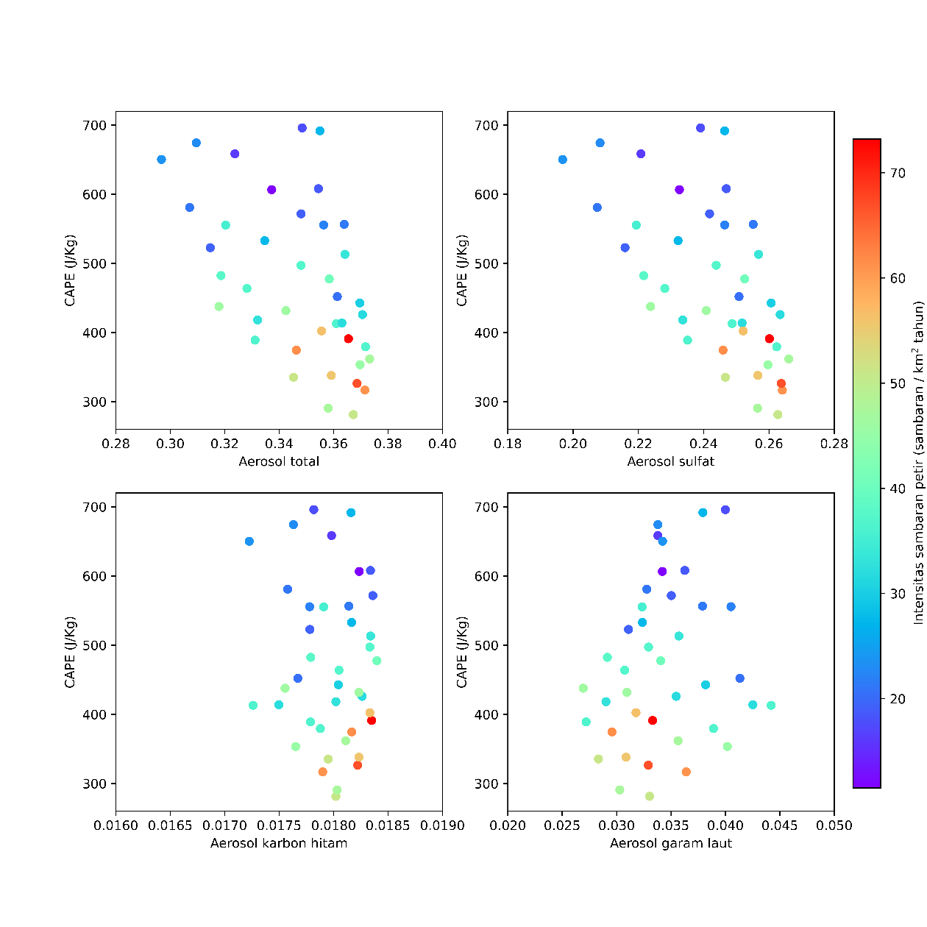

Gambar 4.9 Hubungan AOD dengan CAPE terhadap petir di dataran rendah. a) Aerosol total. b) SO4. c). Karbon hitam. d). Garam laut.

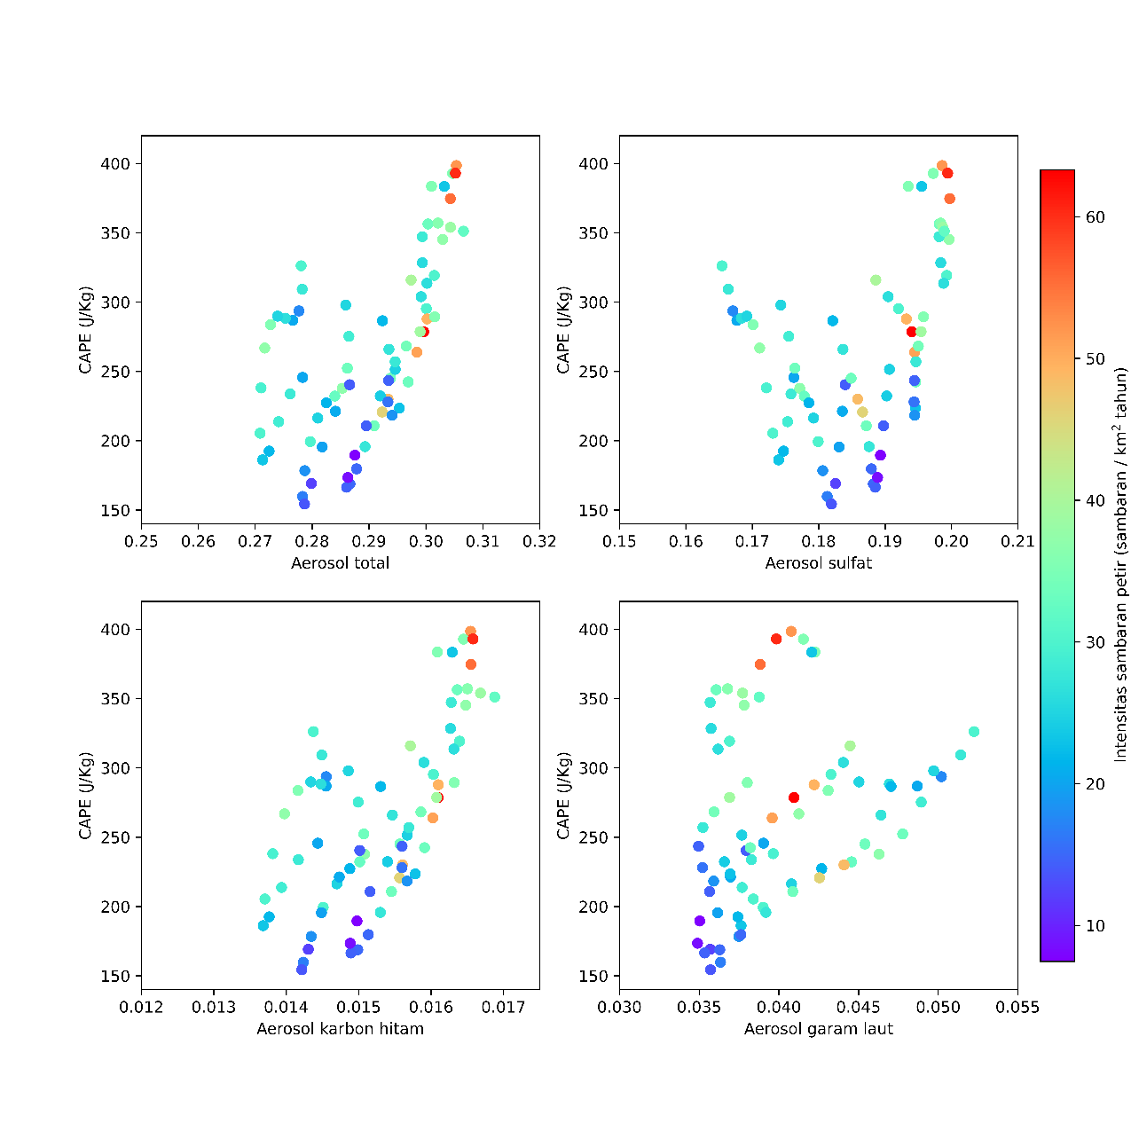

Gambar 4.10 Hubungan AOD dengan CAPE terhadap petir di dataran tinggi. a) Aerosol total. b) SO4. c). Karbon hitam. d). Garam laut.

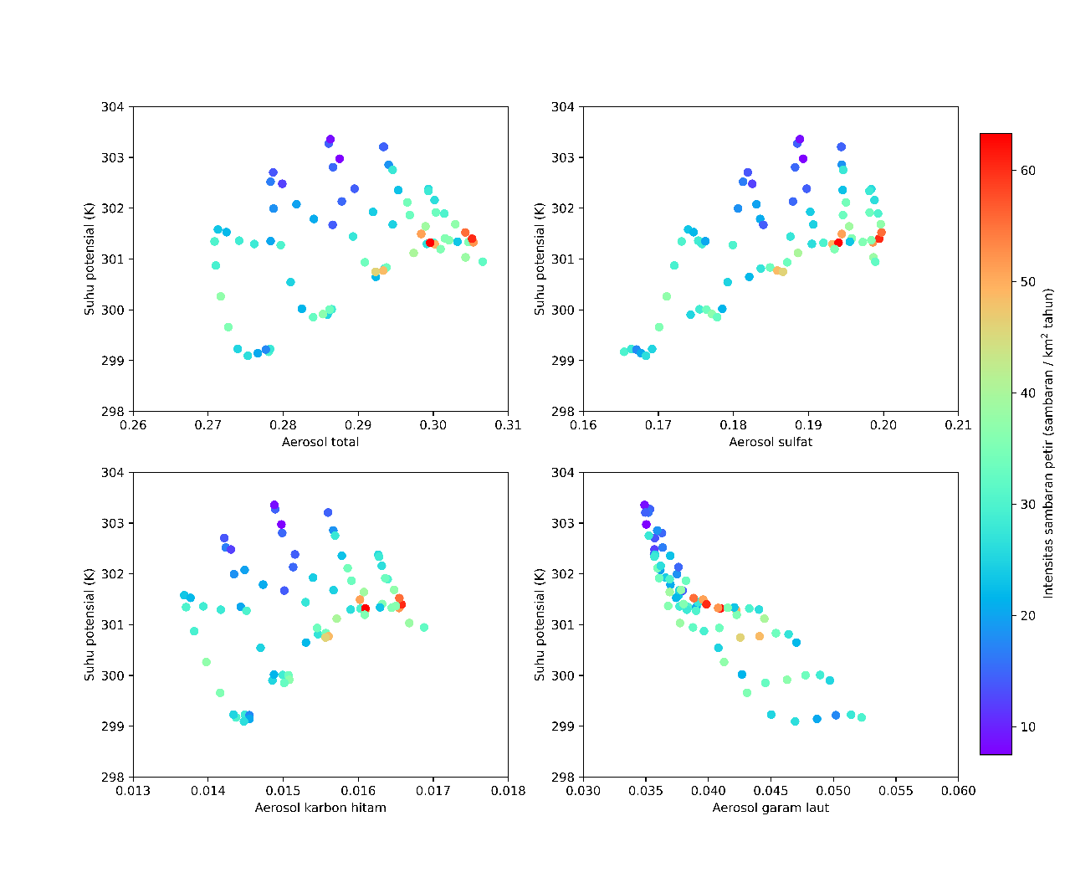

Gambar 4.11 Hubungan AOD dengan suhu potensial terhadap petir di dataran tinggi. a). Aerosol total. b). SO4. c). Karbon hitam. d). Garam laut.

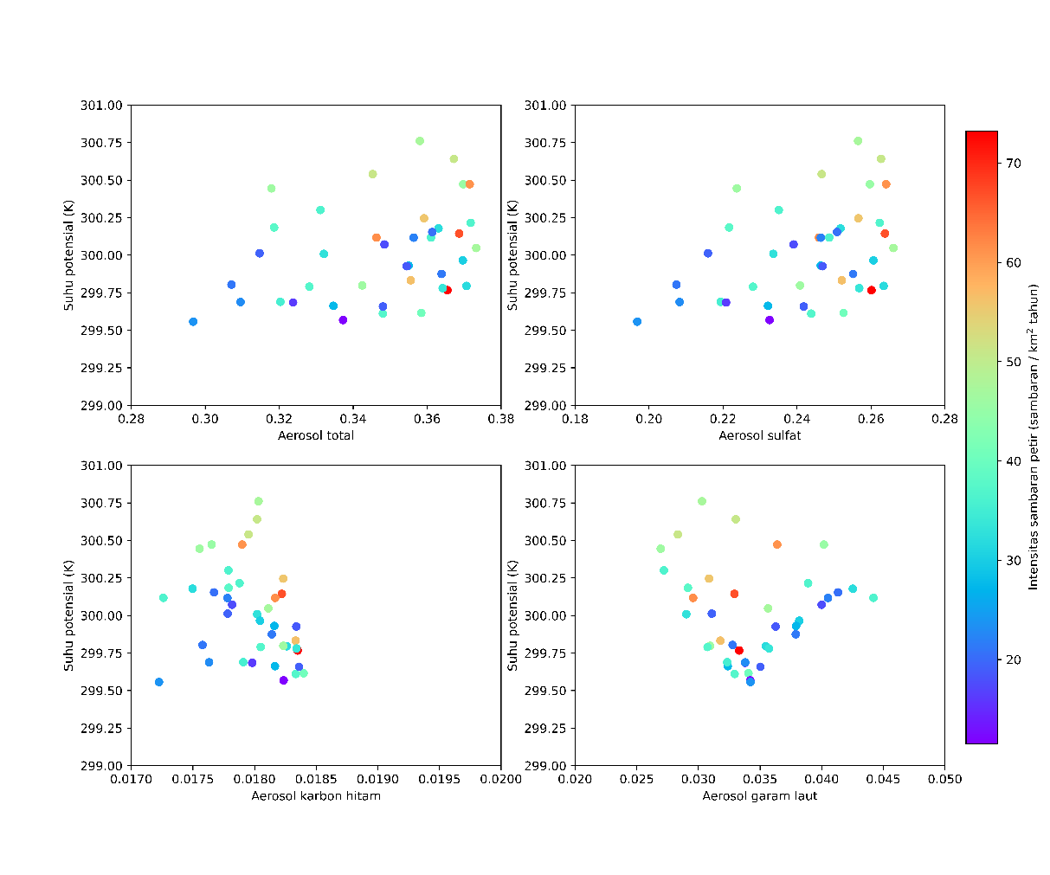

Gambar 4.12 Hubungan AOD dengan suhu potensial terhadap petir di dataran rendah. a). Aerosol total. b). SO4. c). Karbon hitam. d). Garam laut.

# BAB V KESIMPULAN DAN SARAN

## 5.1 Kesimpulan

Hasil penelitian menunjukkan bahwa intensitas sambaran petir di Pulau Jawa bergantung pada AOD, CAPE, dan suhu potensial. Intesitas sambaran petir di bagian barat Pulau Jawa seperti Jakarta dan Banten, sekitar 80 sambaran/ km2 tahun, lebih tinggi dari pada bagian timur, sekitar 42 sambaran/ km2 tahun. Secara umum, daerah dengan intensitas petir yang tinggi cenderung memiliki AOD yang tinggi (AOD total terukur antara 0,34 sampai 0,38), dengan koefisien korelasi terbesar dihasilkan karbon hitam (*r* = 0,49). Petir dan aerosol menunjukkan waktu puncak yang berbeda dan beriringan. Puncak intensitas sambaran petir, yaitu pada musim hujan (DJF) sedangkan puncak AOD muncul lebih awal yaitu pada masa pancaroba (SON). Hubungan positif teramati di semua kawasan, baik dataran tinggi dan dataran rendah. Hasil penelitian ini konsisten dengan karakteristik aerosol dalam kaitannya dengan elektrifikasi awan. Aerosol halus seperti sulfat, dan karbon hitam mendorong elektrifikasi awan, sementara garam dari semburan laut berukuran lebih kasar mengurangi petir dengan melemahkan konveksi di dalam awan.

## 5.2 Saran

Data AOD yang digunakan pada penelitian ini memiliki resolusi yang cukup rendah yaitu 0,5o × 0,625o. Akibatnya konsentrasi aerosol masing-masing wilayah tidak dapat terlihat secara jelas. Oleh karena itu, penelitian selanjutnya disarankan menggunakan data aerosol dengan resolusi yang lebih besar.

# DAFTAR PUSTAKA

Aldrian, E., dan Susanto, R. D., 2003, Identification of three dominant rainfall regions within Indonesia and their relationship to sea surface temperature, *International Journal of Climatology*, Vol. 23, No. 12, hal. 1435–1452. https://doi.org/10.1002/joc.950

Andrews, D. G., 2010, *An Introduction to Atmospheric Physics* (2 ed.) Cambridge University Press.

BPS, 2014, *Jumlah Penduduk Menurut Provinsi di Indonesia (Ribu Jiwa), 2012-2014*. https://jatim.bps.go.id/

BPS, 2022, *Luas Kawasan Hutan dan Kawasan Konservasi Perairan Indonesia Berdasarkan Surat Keputusan Menteri Lingkungan Hidup dan Kehutanan* Badan Pusat Stastisitik. https://www.bps.go.id/

Britanica, E. E., n.d. *Lightning* Ensiklopedia Britanica. https://www.britannica.com/

Cahyono, W. E., Setyawati, W., Hamdi, S., Cholianawati, N., Yudha Kombara, P., dan Julian Sari, W., 2022, Observations of aerosol optical properties during tropical forest fires in Indonesia, *Materials Today: Proceedings*, Vol. 63, hal. S445–S450. https://doi.org/10.1016/j.matpr.2022.04.113

Cecil, D. J., Buechler, D. E., dan Blakeslee, R. J., 2014, Gridded lightning climatology from TRMM-LIS and OTD: Dataset description, *Atmospheric Research*, Vol. 135–136, hal. 404–414. https://doi.org/10.1016/j.atmosres.2012.06.028

Cooray, V., 2014, The lightning flash: 2nd edition, In *The Institution of Engineering and Technology* (2 ed.) The Institution of Engineering and Technology. https://doi.org/10.1049/PBPO069E

Dayeh, M. A., Farahat, A., Ismail-Aldayeh, H., dan Abuelgasim, A., 2021, Effects of aerosols on lightning activity over the Arabian Peninsula, *Atmospheric Research*, Vol. 261, hal. 105723. https://doi.org/10.1016/j.atmosres.2021.105723

Dewan, A., Ongee, E. T., Rafiuddin, M., Rahman, M. M., dan Mahmood, R., 2018, Lightning activity associated with precipitation and CAPE over Bangladesh, *International Journal of Climatology*, Vol. 38, No. 4, hal. 1649–1660. https://doi.org/10.1002/joc.5286

Dube, A., Maurya, A. K., Dharmaraj, T., dan Singh, R., 2022, First study of cloud to ground lightning discharges using ground-based observations over Indian subcontinent and its possible relationship with carbon dioxide and aerosols, *Journal of Atmospheric and Solar-Terrestrial Physics*, Vol. 233–234, hal. 105890. https://doi.org/10.1016/j.jastp.2022.105890

Farias, W. R. G., Pinto, O., Pinto, I. R. C. A., dan Naccarato, K. P., 2014, The influence of urban effect on lightning activity: Evidence of weekly cycle, *Atmospheric Research*, Vol. 135–136, hal. 370–373. https://doi.org/10.1016/j.atmosres.2012.09.007

Finney, D. L., Doherty, R. M., Wild, O., Stevenson, D. S., MacKenzie, I. A., dan Blyth, A. M., 2018, A projected decrease in lightning under climate change, *Nature Climate Change*, Vol. 8, No. 3, hal. 210–213. https://doi.org/10.1038/s41558-018-0072-6

Gautam, A. S., Joshi, A., Chandra, S., Dumka, U. C., Siingh, D., dan Singh, R. P., 2022, Relationship between Lightning and Aerosol Optical Depth over the Uttarakhand Region in India: Thermodynamic Perspective, *Urban Science*, Vol. 6, No. 4, hal. 70. https://doi.org/10.3390/urbansci6040070

Gautam, S., Gautam, A. S., Singh, K., James, E. J., dan Brema, J., 2021, Investigations on the relationship among lightning, aerosol concentration, and meteorological parameters with specific reference to the wet and hot humid tropical zone of the southern parts of India, *Environmental Technology and Innovation*, Vol. 22, hal. 101414. https://doi.org/10.1016/j.eti.2021.101414

Gelaro, R., McCarty, W., Suárez, M. J., Todling, R., Molod, A., Takacs, L., Randles, C. A., Darmenov, A., Bosilovich, M. G., Reichle, R., Wargan, K., Coy, L., Cullather, R., Draper, C., Akella, S., Buchard, V., Conaty, A., da Silva, A. M., Gu, W., … Zhao, B., 2017, The modern-era retrospective analysis for research and applications, version 2 (MERRA-2), *Journal of Climate*, Vol. 30, No. 14, hal. 5419–5454. https://doi.org/10.1175/JCLI-D-16-0758.1

Hersbach, H., Bell, B., Berrisford, P., Hirahara, S., Horányi, A., Muñoz-Sabater, J., Nicolas, J., Peubey, C., Radu, R., Schepers, D., Simmons, A., Soci, C., Abdalla, S., Abellan, X., Balsamo, G., Bechtold, P., Biavati, G., Bidlot, J., Bonavita, M., … Thépaut, J. N., 2020, The ERA5 global reanalysis, *Quarterly Journal of the Royal Meteorological Society*, Vol. 146, No. 730, hal. 1999–2049. https://doi.org/10.1002/qj.3803

Hui, L., Zhou, Y., dan Yan, Z., 2022, The Characteristics of Thunderstorms and Their Lightning Activity on the Qinghai-Tibetan Plateau, *Advances in Meteorology*, Vol. 2022, hal. 1–15. https://doi.org/10.1155/2022/9102145

Jacobson, M. Z., 2001, Strong radiative heating due to the mixing state of black carbon in atmospheric aerosols, *Nature*, Vol. 409, No. 6821, hal. 695–697. https://doi.org/10.1038/35055518

Jiang, M., Li, Z., Wan, B., dan Cribb, M., 2022, Impact of aerosols on precipitation from deep convective clouds in eastern China, *Nature*, Vol. 175, No. 4449, hal. 238. https://doi.org/10.1038/175238c0

Kokhanovsky, A. A., 2009, *Satellite Aerosol Remote Sensing over Land* Praxis Publishing.

Kotroni, V., dan Lagouvardos, K., 2008, Lightning occurrence in relation with elevation, terrain slope, and vegetation cover in the Mediterranean, *Journal of Geophysical Research Atmospheres*, Vol. 113, No. 21, hal. 1–7. https://doi.org/10.1029/2008JD010605

Kummerow, C., Barnes, W., Kozu, T., Shiue, J., dan Simpson, J., 1998, The Tropical Rainfall Measuring Mission (TRMM) sensor package, *Journal of Atmospheric and Oceanic Technology*, Vol. 15, No. 3, hal. 809–817. https://doi.org/10.1175/1520-0426(1998)015<0809:TTRMMT>2.0.CO;2

Kusumaningtyas, S. D. A., Tonokura, K., Aldrian, E., Giles, D. M., Holben, B. N., Gunawan, D., Lestari, P., dan Iriana, W., 2022, Aerosols optical and radiative properties in Indonesia based on AERONET version 3, *Atmospheric Environment*, Vol. 282, No. 2, hal. 119174. https://doi.org/10.1016/j.atmosenv.2022.119174

Li, Z., Fan, J., dan Rosenfeld, D., 2017, Aerosols and Their Impact on Radiation, Clouds, Precipitation, and Severe Weather Events, In *Oxford Research Encyclopedia of Environmental Science* (Nomor November). https://doi.org/10.1093/acrefore/9780199389414.013.126

Liu, Y., Guha, A., Said, R., Williams, E., Lapierre, J., Stock, M., dan Heckman, S., 2020, Aerosol Effects on Lightning Characteristics: A Comparison of Polluted and Clean Regimes, *Geophysical Research Letters*, Vol. 47, No. 9. https://doi.org/10.1029/2019GL086825

Llewellyn, A., 2017, Mencari Penyebab Banyak Orang Indonesia Tewas Akibat Sambaran Petir, *https://www.vice.com/id/*. https://www.vice.com/

Marzuki, Hashiguchi, H., Yamamoto, M. K., Yamamoto, M., Mori, S., Yamanaka, M. D., Carbone, R. E., dan Tuttle, J. D., 2013, Cloud episode propagation over the Indonesian Maritime Continent from 10years of infrared brightness temperature observations, *Atmospheric Research*, Vol. 120–121, hal. 268–286. https://doi.org/10.1016/j.atmosres.2012.09.004

Mushtaq, F., Nee Lala, M. G., dan Anand, A., 2018, Spatio-temporal variability of lightning activity over J&K region and its relationship with topography, vegetation cover, and absorbing aerosol index (AAI), *Journal of Atmospheric and Solar-Terrestrial Physics*, Vol. 179, hal. 281–292. https://doi.org/10.1016/j.jastp.2018.08.011

Nisa, A., Chel, M., Ooi, G., Juneng, L., Isra, M. A., Hernandi, R., dan Tangang, F., 2022, Spatio-temporal analysis of aerosol optical depth using rotated empirical orthogonal function over the Maritime Continent from 2001 to 2020, *Atmospheric Environment*, Vol. 290, hal. 119356. https://doi.org/10.1016/j.atmosenv.2022.119356

Ogino, S. Y., Yamanaka, M. D., Mori, S., dan Matsumoto, J., 2016, *How Much is the Precipitation Amount over the Tropical Coastal Region ?* hal. 1231–1236. https://doi.org/10.1175/JCLI-D-15-0484.1

Oulkar, S., Siingh, D., Saha, U., dan Kamra, A. K., 2019, Distribution of lightning in relation to topography and vegetation cover over the dry and moist regions in the Himalayas, *Journal of Earth System Science*, Vol. 128, No. 7. https://doi.org/10.1007/s12040-019-1203-9

Pandiangan, L. N. L., Wardono, W., dan Stasiun, R. . Y. H. W. ., 2010, Analisis pemetaan sambaran petir akibat bangunan BTS terhadap lingkungan dan sekitarnya di kota Medan, *Jurnal Meteorologi dan Geofisika*, Vol. 11, No. 2, hal. 86–97. https://doi.org/10.1163/9789004487123_024

Pinto Neto, O., Pinto, I. R. C. A., dan Pinto, O., 2020, Lightning during the COVID-19 pandemic in Brazil, *Journal of Atmospheric and Solar-Terrestrial Physics*, Vol. 211, hal. 105463. https://doi.org/10.1016/j.jastp.2020.105463

Randles, C. A., Silva, A. M. Da, Buchard, V., Colarco, P. R., Darmenov, A., Govindaraju, R., Smirnov, A., Holben, B., Ferrare, R., Hair, J., Shinozuka, Y., dan Flynn, C. J., 2018, The MERRA-2 aerosol reanalysis, 1980 – onward, part I: system description and data assimilation evaluation, *Journal of Climate*, Vol. 30, No. 17, hal. 6823–6850. https://doi.org/10.1175/JCLI-D-16-0609.1.The

Safronov, A. N., 2022, Spatio-Temporal Assessment of Thunderstorms’ Effects on Wildfire in Australia in 2017–2020 Using Data from the ISS LIS and MODIS Space-Based Observations, *Atmosphere*, Vol. 13, No. 5, hal. 1–22. https://doi.org/10.3390/atmos13050662

Satheesh, S. K., dan Moorthy, K. K., 2005, Radiative effects of natural aerosols: A review, *Atmospheric Environment*, Vol. 39, No. 11, hal. 2089–2110. https://doi.org/10.1016/j.atmosenv.2004.12.029

Seinfeld, J. H., dan Pandis, S. N., 2016, *ATMOSPHERIC CHEMISTRY AND PHYSICS From Air Pollution to Climate Change* (3 ed.) John Wiley & Sons, Inc.

Septiadi, D., dan Hadi, S., 2009, Karakteristik petir terkait curah hujan di wilayah Bandung, Jawa Barat, *Meteorologi dan Geofisika*, Vol. 12, No. 2, hal. 163–170. http://jurnal.lapan.go.id/index.php/jurnal_sains/article/download/1616/1454

Septiadi, D., dan Tjasyono, B., 2011, Variabilitas musiman cloud ground lightning dan kaitannya dengan pola hujan di wilayah Jawa (studi kasus Bandung Dan Semarang), *Bumi Lestari*, Vol. 11, No. 1, hal. 1–8. https://ojs.unud.ac.id/index.php/blje/article/download/79/63

Shi, Z., Hu, J., Tan, Y., Guo, X., Wang, H., Guan, X., dan Wu, Z., 2022, Significant influence of aerosol on cloud-to-ground lightning in the Sichuan Basin, *Atmospheric Research*, Vol. 278, hal. 106330. https://doi.org/10.1016/j.atmosres.2022.106330

Shi, Z., Wang, H., Tan, Y., Li, L., dan Li, C., 2020, *Influence of aerosols on lightning activities in central eastern parts of China* *January*, hal. 1–10. https://doi.org/10.1002/asl.957

Solimine, S. L., Zhou, L., Raghavendra, A., dan Cai, Y., 2022, Relationships between intense convection, lightning, and rainfall over the interior Congo Basin using TRMM data, *Atmospheric Research*, Vol. 273, hal. 106164. https://doi.org/10.1016/j.atmosres.2022.106164

Tjasyono, B., 2012, Mikrofisika Awan dan Hujan Jakarta, In H. Widiyatmoko, R. Satyaningsih, & W. Fitria (Ed.), *Badan Meteorologi Klimatologi dan Geofisika* (2 ed.) © Badan Meteorologi Klimatologi dan Geofisika.

*TRMM Instruments* n.d. NASA. https://gpm.nasa.gov/missions/TRMM/satellite

Uman, M. A., 2011, *Lightning* Dover Publication, Inc.

Wallace, J. M., dan Hobbs, P. V., 2014, Atmosheric science : an introductory survey, In *University of Washington* (2 ed.).

Yadava, P. K., Soni, M., Verma, S., Kumar, H., Sharma, A., dan Payra, S., 2020, The major lightning regions and associated casualties over India, *Natural Hazards*, Vol. 101, No. 1, hal. 217–229. https://doi.org/10.1007/s11069-020-03870-8

Zhao, P., Li, Z., Xiao, H., Wu, F., Zheng, Y., Cribb, M. C., Jin, X., dan Zhou, Y., 2020, Distinct aerosol effects on cloud-to-ground lightning in the plateau and basin regions of Sichuan, Southwest China, *Atmospheric Chemistry and Physics*, Vol. 20, No. 21, hal. 13379–13397. https://doi.org/10.5194/acp-20-13379-2020

Zhao, P., Zhang, Y., Liu, C., Zhang, P., Xiao, H., dan Zhou, Y., 2022, Potential Relationship Between Aerosols and Positive Cloud-to-Ground Lightning During the Warm Season in Sichuan, Southwest China, *Frontiers in Environmental Science*, Vol. 10, No. August, hal. 1–11. https://doi.org/10.3389/fenvs.2022.945100

Zheng, D., Zhang, Y., Meng, Q., Chen, L., dan Dan, J., 2016, Climatological comparison of small- and large-current cloud-to-ground lightning flashes over Southern China, *Journal of Climate*, Vol. 29, No. 8, hal. 2831–2848. https://doi.org/10.1175/JCLI-D-15-0386.1